PLAN ANTICORRUPCIÓN Y DE ATENCIÓN AL CIUDADANO DE LA RAMA JUDICIAL 2021

CONSEJO SUPERIOR DE LA JUDICATURA

Marzo 2021

ABREVIATURAS Y SIGLAS MÁS USADAS

CENDOJ: Centro de Documentación Judicial
DEAJ: Dirección Ejecutiva de Administración Judicial (Nivel Central)
DIAN: Dirección de Impuestos y Aduanas Nacionales
FIIAPP. Fundación Internacional y para Iberoamérica de Administración y Políticas Públicas
MIPG: Modelo Integrado de Planeación y Gestión
MECI: Modelo Estándar de Control Interno
PAAC: Plan Anticorrupción y Atención al Ciudadano
SIDN: Sistema de Información Doctrinario y Normativo
SIGCMA: Sistema Integrado de Gestión de Calidad y del Medio Ambiente
SIRNA: Sistema de Información del Registro Nacional de Abogados
TIC: Tecnologías de la Información y las Comunicaciones
UDAE: Unidad de Desarrollo y Análisis Estadístico
URNA: Unidad Registro Nacional de Abogados

CONTENIDO Y ANEXOS

Introducción 4
Objetivos 8
Valores y Pilares del Plan Sectorial 2019 – 2020 9
Marco Normativo 13
Contexto Actual 16
Servicios de consultas transversales a varios componentes al servicio
de la ciudadanía 16
Identificación de mecanismos para Mejorar la Atención al ciudadano 22
Identificación de acciones dentro del componente Mecanismos para la Transparencia y Acceso a la Información Pública 35
Identificación de acciones dentro del componente de Rendición
de Cuentas 41
Identificación de acciones dentro del componente de
Racionalización de Trámites 46
Identificación de acciones dentro del componente de Gestión del
Riesgo de Corrupción – Mapa de Riesgos de Corrupción 53
Actividades con recursos de inversión asignados para acciones relacionadas
con el PAAC 2021 57
Seguimiento y Monitoreo al PAAC 2021 61
Bibliografía 62

Anexos
Mapa de Riesgo de Corrupción del Nivel Central
Mapa de Riesgo de Corrupción del Nivel Seccional
Actividades del PAAC 2021
INTRODUCCIÓN

El Plan Anticorrupción y Atención al Ciudadano (PAAC) 2021 del Consejo Superior de la Judicatura, como herramienta de control y prevención ante el fenómeno de la corrupción y como instrumento que busca implementar una cultura de transparencia en las entidades pública, es para la Corporación un elemento fundamental que permite a la ciudadanía conocer las estrategias que se desarrollan para fomentar la transparencia interna, la cual tiene efectos positivos hacia el exterior, además de hacer visibles los canales de comunicación de la entidad con los usuarios de justica y grupos de interés.
Para la elaboración del PAAC 2021, a diferencia del año anterior, se integraron a todas las Direcciones Seccionales de Administración Judicial, las cuales remitieron insumos para nutrir algunos de sus componentes, logrando así diseñar un mapa de riesgos propio para el Nivel Seccional, el cual incorpora las situaciones de riesgo que le son propios a su nivel de responsabilidad y sus funciones dentro de la estructura de la Rama Judicial, además de su correspondiente análisis para manejo, gestión y mitigación.
Para la construcción del PAAC 2021, desde el Despacho de la Magistrada Gloria Stella López Jaramillo, Presidenta del Consejo Superior de la Judicatura, se programaron y convocaron actividades de difusión, sensibilización y capacitación, las cuales contaron con el acompañamiento de la Secretaría de Transparencia de la Presidencia de la República, quienes se encargaron de impartir directrices generales a servidores judiciales tanto de las Unidades del Consejo Superior de la Judicatura y de la Dirección Ejecutiva de Administración Judicial, como de todas la Direcciones Seccionales.
Con base en lo difundido desde la Secretaría de Transparencia, la Unidad de Desarrollo y Análisis Estadístico del Consejo Superior de la Judicatura, inició con diferentes acciones tendientes a solicitar y recopilar la información pertinente para cada uno de los componentes a las Unidades responsables y a las Direcciones Seccionales, además de brindar canales de comunicación que permitieran ofrecer colaboración permanente; a partir de la información recibida se llevó a cabo el análisis, priorización y consolidación de esta, para construir el actual PAAC 2021, el cual además guarda estrecha relación con el Plan Sectorial de Desarrollo de la Rama Judicial 2019 – 2022 y se encuentra integrado a los demás sistemas de gestión que hacen parte del SIGMA.
Para el año 2022, con el objetivo de ampliar paulatinamente el alcance en la construcción del PAAC, se tiene proyectado incluir la función jurisdiccional, en sus diferentes jurisdicciones, competencias y especialidades, de manera que el PAAC incorpore la totalidad de la Rama Judicial, para lo cual se busca adelantar, a lo largo del 2021, un trabajo técnico que implica inversión de recursos y tiempo, que conlleven a desarrollar un análisis de la situación actual, para así obtener elementos claves que ayuden a mitigar los riesgos que se detecten y hacer más transparente para la ciudadanía la administración de justicia.
La inversión busca estructurar y diseñar el PAAC para la Rama Judicial, en alineación con la política de alianza contra la corrupción del Plan Nacional de Desarrollo 2018 – 2021, en el marco del programa de mejoramiento de las competencias de la administración de justicia, incluida en el Plan Operativo Anual de Inversiones 2021 aprobado por medio de Acuerdo PCSJA21-11732 por un monto de $500 millones.
De esta manera el Consejo Superior de la Judicatura, responde a lo establecido en la Ley 1474 de 2011 sobre la elaboración de una estrategia de lucha contra la corrupción y de atención al ciudadano, además de la Ley 1712 de 2014 que incluye a la Rama Judicial como sujeto obligado a implementar la Ley de Transparencia y del Derecho de Acceso a la Información Pública Nacional, y cuyos componentes son:
- Gestión de riesgo de corrupción
- Racionalización de trámites
- Rendición de cuentas
- Mejora de la atención al Ciudadano
- Transparencia y Acceso a la información pública
El compromiso de la Rama Judicial en relación con el PAAC es innegable, no sólo porque éste es un instrumento preventivo que da acceso a los colombianos a información valiosa en procura de ejercer su derecho al control de las entidades, sino porque como rama del poder público, la Rama Judicial en su conjunto, tiene la obligación de advertir cualquier hecho que pueda configurar un acto de corrupción.
Como elemento fundamental del PAAC, está la interacción y comunicación con la ciudadanía y los grupos de interés, a través de los canales dispuestos para ello en aplicación a los principios de celeridad, transparencia, responsabilidad, moralidad, publicidad, imparcialidad e igualdad, que son propios de la Administración Pública.

Integración del PAAC con otros Sistema Integrados y sus componentes fundamentales
- El artículo 133 de la Ley 1753 de 2015, por la cual se expide el Plan Nacional de Desarrollo 2014-2018 “Todos por un nuevo país”, integró en un solo Sistema de Gestión los Sistemas de Desarrollo Administrativo y de Gestión de la Calidad, previstos en las Leyes 489 de 1998 y 872 de 2003, respectivamente, el cual deberá articularse con el Sistema de Control Interno consagrado en la Ley 87 de 1993 y en los artículos 27 al 29 de la Ley 489 de 1998.

- La Ley Estatutaria 1757 de 2015 “Por la cual se dictan disposiciones en materia de promoción y protección del derecho a la participación democrática” en la cual se establece que la Rendición de Cuentas deberá ser incluida en el PAAC y que dentro de los objetivos del control social esta prevenir los riesgos y los hechos de corrupción en la gestión pública.

- De otra parte, el Decreto 1499 de 2017, reglamentó los lineamientos del Modelo Integrado de Planeación y Gestión (MIPG) y las Políticas de Gestión y Desempeño Institucional que operativamente lo desarrollan, en las dimensiones de Control Interno, Gestión con Valores para Resultados (Relación Estado Ciudadano) e Información.

- El Decreto 1083 de 2015 que incorporó las modificaciones introducidas al decreto único reglamentario del sector de la función pública a partir de mayo del 2015, actualizó el Modelo Integrado de Control – MECI, crea la Red Anticorrupción de la cual forman parte los Jefes de Control Interno de las entidades y busca: “… articular acciones oportunas y eficaces en la identificación de casos o riesgos de corrupción en instituciones públicas, para generar las alertas de carácter preventivo frente a las decisiones de la administración, promoviendo la transparencia y la rendición de cuentas en la gestión pública.”

- En el Decreto 124 de 2016: Por el cual se sustituye el Título 4 de la Parte 1 del Libro 2 del Decreto 1081 de 2015, relativo al "Plan Anticorrupción y de Atención al Ciudadano" se establecen los lineamientos para la presentación del Plan Anticorrupción y de Atención al Ciudadano en relación con la estrategia, mapa de riesgos, verificación del cumplimiento y tiempos, entre otras.

- Decreto 1166 de 2016: Por el cual se adiciona el capítulo 12 al Título 3 de la Parte 2 del Libro 2 del Decreto 1069 de 2015, Decreto Único Reglamentario del Sector Justicia y del Derecho, relacionado con la presentación, tratamiento y radicación de las peticiones presentadas verbalmente

- Decreto 1499 de 2017: Por medio del cual se modifica el Decreto 1083 de 2015, que estableció que el Control Interno es transversal a la gestión y desempeño de las entidades y se implementa a través del Modelo Estándar de Control Interno – MECI. Por lo anterior, el PAAC se incluye en el Modelo Integrado de Planeación y Gestión, que articula el quehacer de la Rama Judicial a través de lineamientos de desarrollo administrativo, el seguimiento y evaluación de los avances en la gestión del sector.
Conscientes del cumplimiento, por parte de la Rama Judicial, de todas estas políticas que buscan prevenir y combatir la corrupción a través de herramientas de participación democrática y ciudadana y de identificación de riesgos, en los últimos años se han aprobado diversos Acuerdos para reglamentar varios de los elementos que forman parte de esa estrategia que se dirige a fortalecer acciones, mecanismos y lineamientos metodológicos y que sirven para analizar, prevenir y controlar posibles hechos generadores de corrupción, promoviendo la Transparencia y mejorar la atención al ciudadano.
En ese sentido, se han expedido los siguientes actos administrativos que permiten integrar el PAAC con las acciones que a nivel interno la Rama Judicial viene desarrollando y entre los cuales vale la pena destacar:
- Acuerdo No. PCSJA17-10672 DE 2017 “Por medio del cual se definen las Políticas de Transparencia y Justicia Abierta y se conforma la Comisión de “Justicia Abierta” del Consejo Superior de la Judicatura”
- Acuerdo PCSJA18-10999 Anexo de 2018 “Por el cual se modifica el Acuerdo PSAA14-10231 y se actualiza la Carta de Trato Digno en los despachos judiciales para los usuarios de la administración de justicia”,
- Acuerdo No. PCSJA20-11478 DE 2020, “Por el cual se adopta el Manual Único de Rendición de Cuentas del Consejo Superior de la Judicatura y de la Dirección Ejecutiva de Administración Judicial”.
- Acuerdo No. PCSJA20-11593 DE 2020 “Por el cual se actualiza el Modelo Estándar de Control Interno (MECI) en la Rama Judicial, se ordena su implementación y se dictan otras disposiciones relacionadas”
- Circular PCSJC20-31 DE 2020 de la Presidencia del Consejo Superior de la Judicatura, “Actualización de las Cien Reglas de Brasilia sobre acceso a la justicia de personas en condición de vulnerabilidad”
Toda esta reglamentación se dirige a perfeccionar una política de la Rama Judicial que es transversal a los procesos misionales de la Corporación en cumplimiento de las normas que las rigen y su integración con el Sistema de Gestión y Control de la Calidad y el Medio Ambiente (SIGCMA).
De esta forma y como parte del cumplimiento de los compromisos adquiridos, para el año 2021 es que el Consejo Superior de la Judicatura elabora su PAAC, identificado las estrategias de lucha contra la corrupción y de atención al ciudadano y las diferentes acciones que se desarrollan en el marco de estos componentes.

OBJETIVO GENERAL

Identificar las estrategias adoptadas durante la vigencia 2020 y aquellas que se tienen planeadas ejecutar para la vigencia 2021, por el Consejo Superior de la Judicatura en cumplimiento de la función de administración de la justicia, orientadas a la lucha contra la corrupción y al servicio al ciudadano.

OBJETIVOS ESPECÍFICOS

- Identificar, analizar y abordar los posibles hechos generadores de corrupción en las unidades del Consejo Superior de la Judicatura, de la Dirección Ejecutiva de Administración Judicial y las direcciones seccionales de administración judicial durante la vigencia 2021, para establecer las medidas de control que lleven a su mitigación y realizar el respectivo seguimiento a los mismos.

- Generar a lo largo del año, diferentes estrategias que fortalezcan el servicio al ciudadano, la rendición de cuentas y la divulgación de información, y que además promuevan la participación ciudadana y faciliten el acceso a los servicios de justicia con transparencia, justicia abierta y equidad.

- Contar con espacios para que la ciudadanía en general tenga conocimiento de la gestión que se desarrolla desde el Consejo Superior de la Judicatura, la Dirección Ejecutiva de Administración Judicial y las direcciones seccionales de administración judicial, promoviéndose de esta manera la transparencia y el acceso a la información pública.

VALORES Y PLAN SECTORIAL DE DESARROLLO DE LA RAMA JUDICIAL 2019 – 2022

Son valores de la Rama Judicial para construir la visión de futuro deseada:

- Diligencia y compromiso
Actuamos de manera pronta y responsable para brindar una acertada y adecuada prestación del servicio de justicia, cumpliendo a cabalidad las funciones, actividades y tareas requeridas de acuerdo con los procedimientos establecidos.

- Transparencia e integridad
Actuamos con claridad y de acuerdo con el conjunto de reglas definidas por la Ley. Rendimos cuentas y brindamos información del servicio de justicia a cualquier persona interesada.

- Cultura de servicio
Nos caracterizamos por nuestra vocación y disposición de servicio, atendiendo con dignidad, respeto y efectividad a todos los que requieran de nuestra atención.

- Colaboración y trabajo en equipo
Cooperamos con todos los compañeros servidores judiciales y propendemos por trabajar en equipo, en forma armónica y coordinada con las diferentes instituciones, para prestarle un servicio de excelencia al usuario de la Rama.

- Mejora continua
Mejoramos cada día nuestros servicios y procesos de manera novedosa y creativa, para asegurar la calidad y la excelencia del servicio de justicia al ciudadano.

- Independencia judicial
Administramos justicia sin influencia externa real o aparente.

- Imparcialidad
Tratamos por igual a todos los usuarios y servidores judiciales, sin ningún tipo de discriminación.

- Prudencia
Actuamos con mesura y sensatez para asegurar la calidad y oportunidad de las decisiones generadas.

- Conocimiento
Reconocemos la importancia de administrar el conocimiento, la formación y desarrollo permanente del talento humano de la Rama Judicial para ofrecer un servicio de calidad en la administración de justicia.

Estos valores definidos en el Plan Sectorial de Desarrollo 2019-2022 para la Rama Judicial y que deben ser interiorizados por cada uno de los servidores judiciales, puesto que son un punto de partida importante para el cumplimiento de las acciones definidas en el presente Plan conducentes a la lucha contra la corrupción.

Estos valores se articulan con los pilares estratégicos del Plan Sectorial de Desarrollo, los cuales son:

- Modernización Tecnológica y Transformación Digital
El propósito fundamental es contribuir a ampliar, mejorar, facilitar y agilizar la prestación del servicio de administración de justicia, en el marco del desarrollo escalonado de una justicia en línea y abierta, que además propenda por el aprovechamiento de los datos y la información para la generación de conocimiento

- Modernización de la Infraestructura Judicial y Seguridad
Tiene como propósito contribuir al desarrollo de la misión institucional, por cuanto se busca el mejoramiento de las condiciones de acceso a la justicia mediante la construcción, adquisición y mantenimiento de inmuebles en todo el territorio nacional y reordenamiento de los Despachos Judiciales para responder a las necesidades del Sistema Judicial.

- Carrera Judicial, Desarrollo del Talento Humano y Gestión del Conocimiento
Busca fortalecer la institucionalidad y función pública de la Rama Judicial, mediante la gestión efectiva y oportuna del conocimiento y el talento humano del nivel central y territorial, impactando en el rendimiento y resultados institucionales; disponiendo para esto de los mejores servidores en la Rama Judicial.

- Transformación de la Arquitectura Organizacional
Concebido para facilitar el cumplimiento de la misión institucional, al coadyuvar en la solución de los problemas que enfrenta la Rama Judicial en su quehacer administrativo y jurisdiccional al proveer información suficiente, estructurada y actualizada, que soporte la toma de decisiones.

- Justicia Cercana al Ciudadano y de Comunicación
Apunta a Mejorar la visibilidad y transparencia institucional, la gestión y disponibilidad de la información generada por la Rama Judicial, mediante la optimización y modernización de los mecanismos y herramientas para la gestión y comunicación de la información judicial.

- Calidad de la Justicia
El propósito es la calidad de la administración y servicio de Justicia en la Rama en todo el país, por medio de la implementación de la gestión de la calidad en todas las fases de la administración de justicia, orientada al desempeño del aparato de justicia con mayor productividad y competitividad, a través de la generación de herramientas de gestión que propendan por una mejora continua

- Anticorrupción y Transparencia
El fin último de este pilar estratégico es impulsar el cumplimiento de los principios de transparencia, justicia abierta y equidad, mediante acciones preventivas y correctivas que orienten el actuar de los servidores y demás actores judiciales, para fortalecer la confianza
ciudadana en la administración de justicia

Los componentes del PAAC están estrechamente relacionado con el Plan Sectorial de Desarrollo de la Rama Judicial 2019 – 2020, y por tal motivo en cada uno de estos se indicarán los pilares del plan con los cuales tienen esta relación, generándose así armonía entre estos dos elementos que resultan ser estratégicos en la construcción de las acciones que benefician al ciudadano que busca acceder a la Administración de Justicia.
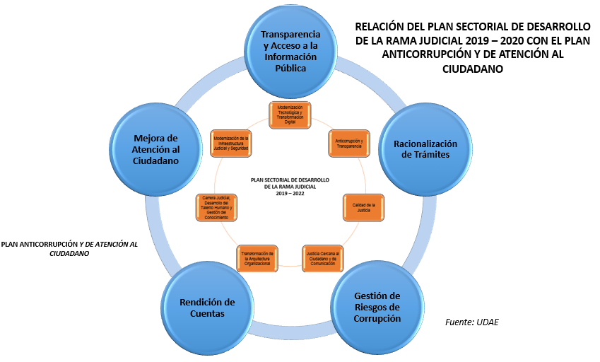

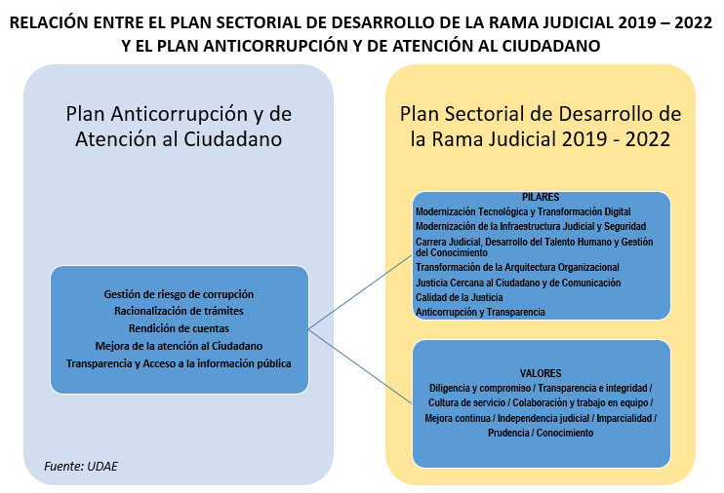
MARCO NORMATIVO

Directrices Generales
La Ley 1474 de 2011 “Por la cual se dictan normas orientadas a fortalecer los mecanismos de prevención, investigación y sanción de actos de corrupción y la efectividad del control de la gestión pública” Artículo 73 establece
Artículo 73. Plan Anticorrupción y de Atención al Ciudadano: Cada entidad del orden nacional, departamental y municipal deberá elaborar anualmente una estrategia de lucha contra la corrupción y de atención al ciudadano. Dicha estrategia contemplará, entre otras cosas, el mapa de riesgos de corrupción en la respectiva entidad, las medidas concretas para mitigar esos riesgos, las estrategias anti-trámites y los mecanismos para mejorar la atención al ciudadano.”
A partir de esta Ley y con el objetivo de ir reglamentando el PAAC y sus componentes, el Gobierno Nacional ha promulgado una serie de normas y directrices encaminadas a regular algunos aspectos relacionados, tales como:
Norma | Objeto / Temática
Ley 1712 de 2014 | Crea la Ley de Transparencia y del derecho de acceso a la información pública nacional y se dictan otras disposiciones.  Regular el derecho de acceso a la información pública, los procedimientos para el ejercicio y garantía del derecho y las excepciones a la publicidad de información
Ley 1753 de 2015 | Expide el Plan Nacional de Desarrollo 2014-2018 “Todos por un nuevo país”
Decreto 1069 de 2015 | Decreto Único Reglamentario del Sector Justicia y del Derecho
Decreto 1081 de 2015 | Decreto Reglamentario Único del Sector Presidencia de la República
Decreto 1083 de 2015 | Expide el Decreto Único Reglamentario del Sector de Función Pública.
Decreto 124 de 2016 | Sustituye el Título 4 de la Parte 1 del Libro 2 del Decreto 1081 de 2015, relativo al “Plan Anticorrupción y de Atención al Ciudadano
Decreto 612 de 2018 | Fija directrices para la integración de los planes institucionales y estratégicos al Plan de Acción por parte de las entidades del Estado
Directiva presidencial 07 de 2018 | Medidas para racionalizar, simplificar y mejorar los trámites ante Entidades Gubernamentales y el Ordenamiento Jurídico
Directiva presidencial 09 de 2018 | Directrices de Austeridad. Política pública de austeridad, eficiencia, economía y efectividad en la Rama Ejecutiva del orden nacional, para obrar de manera responsable y prevalecer el principio de economía, en las normas sobre austeridad del gasto público.
Ley 1952 de 2019 | Expide el Código General Disciplinario se derogan la ley 734 de 2002 y algunas disposiciones de la ley 1474 de 2011, relacionadas con el derecho disciplinario
Ley 1955 de 2019 | Expide el Plan Nacional de Desarrollo 2018-2022. “Pacto por Colombia, Pacto por la Equidad”.
Decreto 2106 de 2019 | Dicta normas para simplificar, suprimir y reformar trámites, procesos y procedimientos innecesarios existentes en la administración pública
Directiva Presidencial 07 de 2019 | Sobre las facultades extraordinarias para: Simplificar o suprimir o reformar trámites, procesos y procedimientos innecesarios existentes en la administración pública (Artículo 333 – Ley 1955 de 2019)
Directiva Procuraduría General de la Nación 006 de 2019 | Diligenciamiento de la información en el índice de transparencia y acceso a la información - ITA - de conformidad con las disposiciones del artículo 23 de la Ley 1712 de 2017
Decreto 338 de 2020 | Modifica el Decreto Único Reglamentario del Sector de la Función Pública en su capítulo 4: Sistema de Control Interno y Crea la Red Anticorrupción

La Ley 1712 de 2014, en su artículo 5 vincula al Consejo Superior de la Judicatura como entidad obligada en la aplicación de esta norma, en lo referente a brindar la información solicitada por las personas y publicar proactivamente su información en el portal Web de la Corporación.
Atendiendo esta obligación legal es que en el año 2017, por medio del portal web de la Rama Judicial www.ramajudicial.gov.co se implementaron los parámetros indicados por la Secretaría de Transparencia de la Presidencia de la República para la actualización del micrositio denominado: “TRANSPARENCIA Y ACCESO A LA INFORMACIÓN PÚBLICA”, con las directrices del orden nacional sobre el tema.
Con el objetivo de regular internamente las directrices generales expedidas por el Gobierno Nacional, el Consejo Superior de la Judicatura, paulatinamente ha ido generando los actos administrativos en torno a las medidas internas para implementar los diferentes componentes del PAAC y su integración con los otros sistemas de gestión; como son:
Norma | Objeto / Temática
Acuerdo 1711 de 2003 | Reglamenta el acceso a información complementaria con miras al control del rendimiento, gestión institucional, evaluación de servicios y propiciar la buena imagen de la administración de justicia a través de los principios que gobiernan la administración de justicia y en obedecimiento a los mandamientos de publicidad y transparencia.
Acuerdo PSAA11-9043 de 2011 | Actualizó el Acuerdo 1505 de 2002, con el cual implantó el Sistema de Administración de Riesgos, sus políticas, directrices, normas y procedimientos
Acuerdo PSAA11-9109 de 2011 | Reglamenta la administración de las publicaciones del portal Web de la Rama Judicial
Circular PSAC12-3 de 2012 | Consejo Superior de la Judicatura adoptó el Código de Ética Iberoamericano el cual conlleva un mensaje que los mismos poderes judiciales envían a la sociedad civil asumiendo voluntariamente su compromiso con la excelencia, una ética judicial aplicada desde la lógica ponderativa, una clarificación de conductas y de razones a las que puede apelar el juez en cumplimiento de sus deberes, enmarcados en el conocimiento, la justicia, la equidad, la responsabilidad, la transparencia y la integridad entre otros valores
Acuerdos PSAA13-10027 de 2013 y PSAA14-10116 de 2014 | Reglamentó la rendición pública de cuentas a la ciudadanía, en el marco de las políticas, objetivos, planes y programas establecidos en el Plan Sectorial de Desarrollo.
Acuerdo PSAA13-9858 de 2013 | Adopta el manual de identidad visual y mejoramiento del Portal Web de la Rama Judicial
Acuerdos PSAA14-10231 de 2014 y PCSJA18-10999 de 2018 | Adopta Carta de Trato Digno en los despachos judiciales para los usuarios de la administración de justicia.
PSAA16-10476 de 2016 | Ajusta el Reglamento del Sistema de Información Estadística de la Rama Judicial – SIERJU
PCSJA17-10672 de 2017 | Define las políticas de transparencia y Justicia Abierta y conformó la Comisión de “Justicia Abierta”
Circular PCSJC17-8 de 2017 | Expide las directrices en materia de transparencia y eficiencia en los procesos contractuales
Circular DEAJC19-57 | Extiende el instructivo y formatos con el fin de recolectar la información tendiente a identificar los trámites, procesos y procedimientos de rango legal susceptibles de simplificación, supresión o reforma.
Acuerdo PCSJA20-11478 de 2020 | Adopta el Manual Único de Rendición de Cuentas del Consejo Superior de la Judicatura y de la Dirección Ejecutiva de Administración Judicial
Acuerdo No. PCSJA20-11593 de 2020 | Actualiza el Modelo Estándar de Control Interno (MECI) en la Rama Judicial, se ordena su implementación y se dictan otras disposiciones relacionadas
Circular PCSJC20-31 de 2020 | Actualización de las Cien Reglas de Brasilia sobre acceso a la justicia de personas en condición de vulnerabilidad

CONTEXTO ACTUAL

El Portal Web de la Rama Judicial: www.ramajudicial.gov.co, por medio de sus diferentes micrositios se ha transformado en el canal de acceso por excelencia de los servicios disponible al ciudadano a lo largo del 2020 y en especial durante las actuales condiciones de emergencia sanitaria a raíz del COVID-19, convirtiéndose así el portal Web en la puerta de entrada a los servicios para la ciudadanía en general y los usuarios de servicio de justicia.

A continuación, se hace una exposición de los servicios abiertos al ciudadano para cada uno de los componentes, además de aquellos son transversales a varios de los componentes del PAAC, siendo estos últimos objetos de exposición en primer lugar:

- Servicios de consultas transversales a varios componentes del servicio a la ciudadanía
Este grupo de servicios están disponibles en el Portal Web de la Rama Judicial, al cual tiene acceso todo ciudadano, y le permiten tener información de aquellos que son de su interés particular o sobre aquellos temas que le pueden aportar información para su labor profesional y/o académica.

En razón a que son motores de búsqueda sobre temas concretos, no se logran relacionar directamente con alguno de los componentes del PAAC y por tal motivo de clasifican como transversales a varios de ellos; sin embargo, estos servicios cumplen con el propósito fundamental en el marco del PAAC, que es propender por la transparencia en la gestión de las Unidades del Consejo Superior de la Judicatura, la Dirección Ejecutiva de Administración Judicial, los Consejo Seccionales de la Judicatura y las Direcciones Seccionales de Administración Judicial.
- Consulta de Procesos - CONSULTA DE PROCESOS NACIONAL UNIFICADA (CPNU):
Esta herramienta de consulta para el año 2020 ha contado con mejoras, lográndose tener actualmente la versión 2.0, por medio de la cual el ciudadano puede accederse a la consulta de las actuaciones en los procesos judiciales, a través de 3 motores de búsqueda:
- Consulta de Procesos Unificada Nacional (Nueva)
- Consulta de Procesos (Anterior)
- Justicia Siglo XXI
Con estas herramientas de consulta, que se encuentra en un ambiente Web, se logra integrar en un solo espacio los contenidos referentes a los procesos judiciales, su trámite ante los despachos judiciales, sus actuaciones, entre otros datos de interés, ampliándose así la información disponible a los usuarios y mejorando notablemente el acceso a la información, incluso para la población con discapacidad visual.
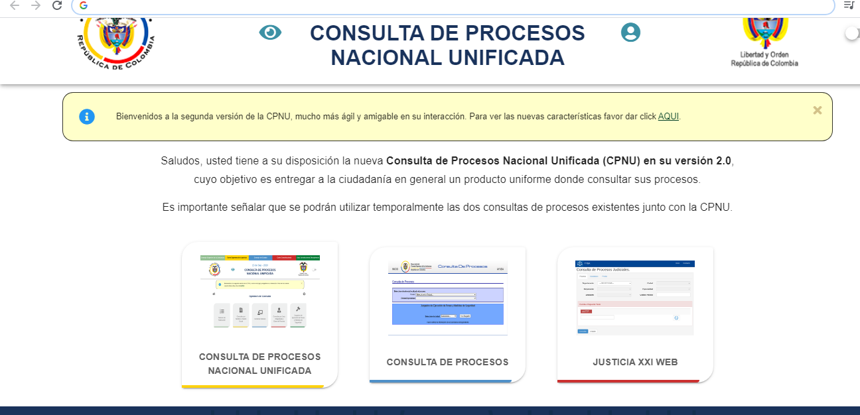
URL: https://consultaprocesos.ramajudicial.gov.co/procesos/bienvenida

- Consulta por temáticas de Altas Cortes, Tribunales y Comisión Nacional de Género
Esta herramienta de consulta, permite efectuar búsquedas simultaneas de Jurisprudencia de las Altas Cortes de acuerdo a temáticas y/o parámetros definidos por el usuario, lográndose así acceder a contenidos jurisprudenciales actualizados, indicando para esto la Corporación generadora, número de proceso, número de la providencia, clase de actuación, fecha, Magistrado Ponente y demás elementos extraídos desde la Relatoría, que permiten obtener información clave para que, el usuario que efectúa la consulta logre tener un panorama de la información y verifique en detalle la información de su interés.

Un elemento importante de esta herramienta, es la posibilidad de efectuar la consulta de manera específica por alguna(s) de las Corporaciones (Corte Suprema de Justicia, Consejo de Estado, Corte Constitucional y Consejo Superior de la Judicatura), de manera que se tenga una mayor precisión sobre la Jurisdicción a consultar; además la consulta que se obtiene se halla en orden cronológico, partiendo de la más reciente hasta la más antigua, que para aspectos académicos permite visualizar el avance de la jurisprudencia sobre el tema de interés.

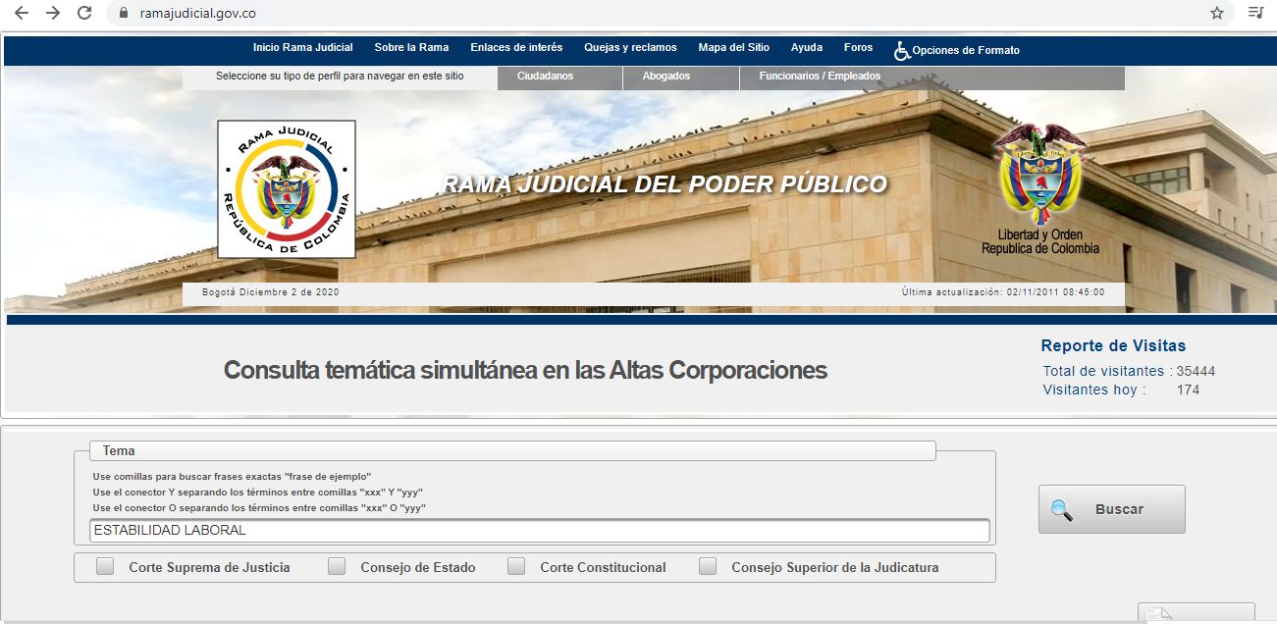
URL: https://jurisprudencia.ramajudicial.gov.co/WebRelatoria/consulta/index.xhtml

Complementando esta herramienta, también se cuenta con el acceso al Sistema de Consulta de Boletines de Jurisprudencia, en el cual se encuentran publicados los diferentes boletines que se generan tanto desde las Altas Cortes para cada una de las Jurisdicciones como desde algunos de los Tribunales Superiores y Tribunales Administrativos.

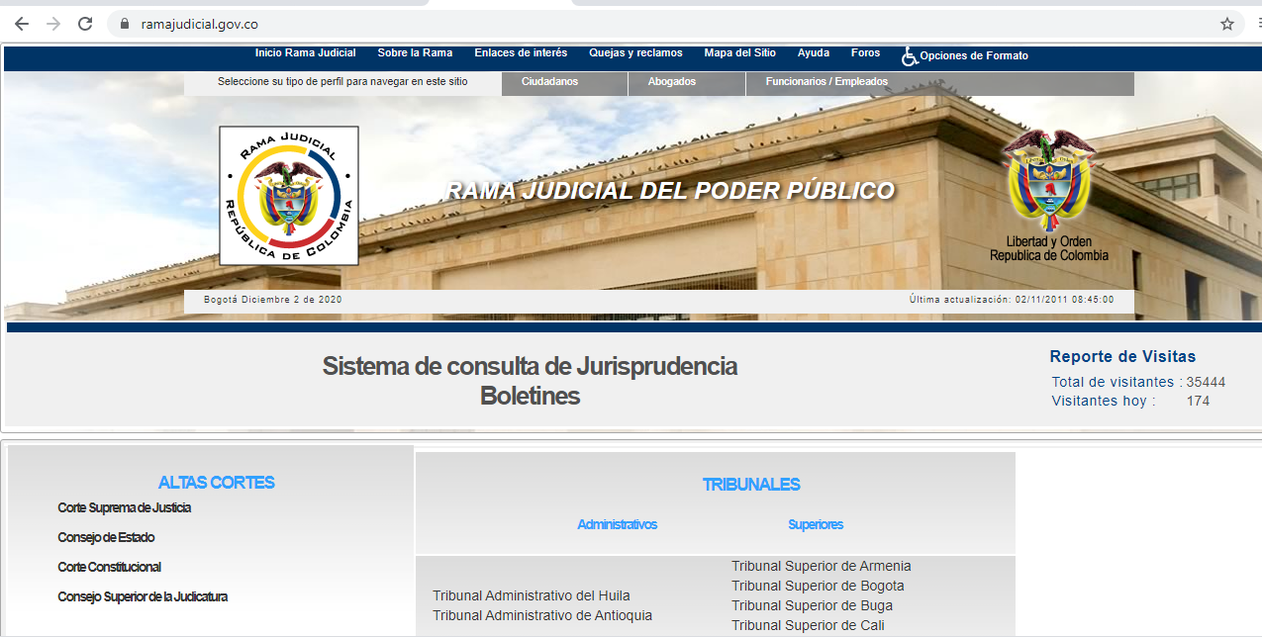
URL: https://jurisprudencia.ramajudicial.gov.co/WebRelatoria/boletines/boletines.xhtml

Otra forma de llevar a cabo consultas, es por medio del sistema de consulta de jurisprudencia derivada de la Comisión Nacional de Género de la Rama Judicial (CNGRJ), cuyo fin es el de fortalecer la política de igualdad y no discriminación, y contribuir a la erradicación de las violencias de género, especialmente contra las mujeres y demás grupos; es así que por medio de este motor de búsqueda se logra efectuar consulta de aquella jurisprudencias que giran en torno a las temáticas que han sido de interés del observatorio de género y objeto de decisiones judiciales en algunas de las jurisdicciones, teniéndose así en un solo espacio información respecto a este tema de especial interés.

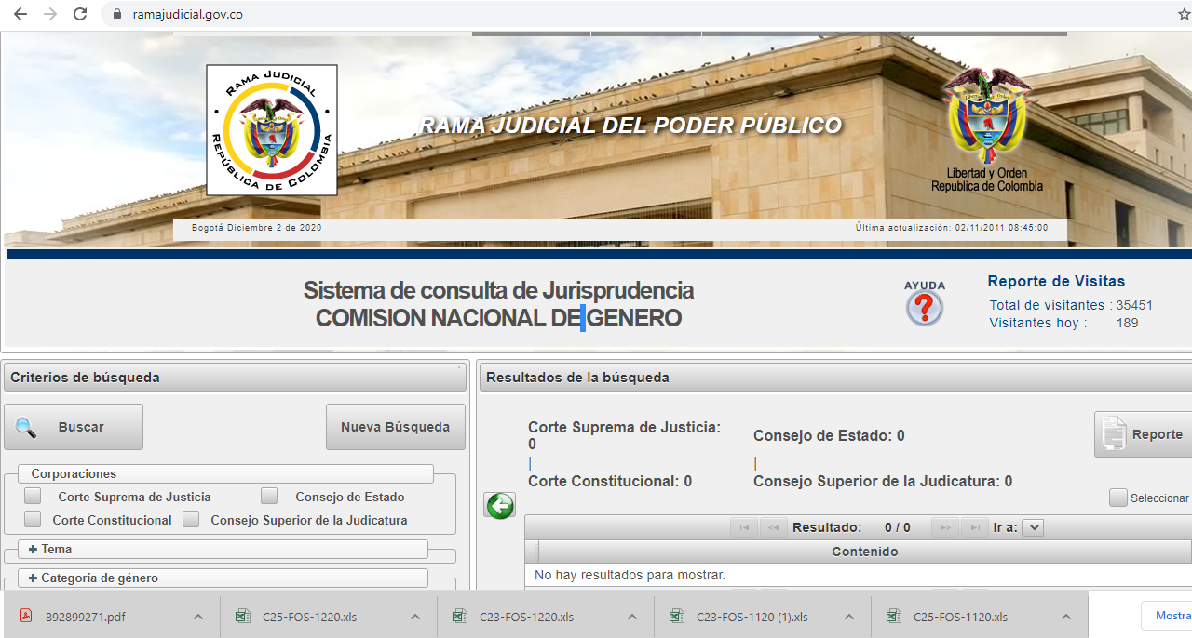
URL: https://jurisprudencia.ramajudicial.gov.co/WebRelatoria/gen/index.xhtml

Estas herramientas de consulta por temáticas colocan al alcance de los usuarios de la justicia, de la ciudadanía en general y de los académicos del derecho, un acceso permanente y actualizado a la Jurisprudencia que desde las diferentes jurisdicciones se produce, constituyéndose así en una estrategia de transparencia y difusión de las decisiones que se toman clasificadas por los criterios que al mismo usuario le interesan.

- Sistema de Información Doctrinario y Normativo (SIDN) y Videoteca:
El CENDOJ por medio de la iniciativa del Sistema Nacional de Bibliotecas, ha creado el Sistema de Información Doctrinario y Normativo (SIDN) por medio del cual se puede acceder a gran variedad de recursos como libros, normatividad, revistas y medios audiovisuales, a partir de la búsqueda que se pueda efectuar según algunos criterios y por medio del cual se obtiene información respecto a la ubicación física de los ejemplares, bien sea en las bibliotecas del Nivel Central o de los Tribunales a nivel nacional, a modo de catálogo bibliográfico, electrónico y normativo.
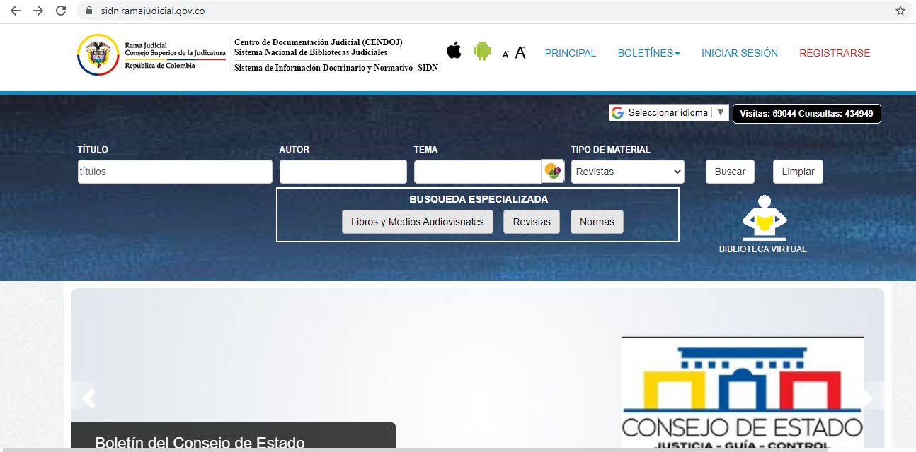
URL: https://sidn.ramajudicial.gov.co/

Adicionalmente al SIDN, el CENDOJ también cuenta con una Videoteca que permite un acceso fácil a los eventos que desarrollan las diferentes Corporaciones, referentes a temas de interés general para la comunidad; así se contribuye en la creación del Fondo Histórico Audiovisual de la Rama Judicial y la futura producción audiovisual. Aquí se pueden encontrar videos, videoconferencias, audiencias virtuales, fotografías y publicaciones de interés general y de relevancia para la ciudadanía.

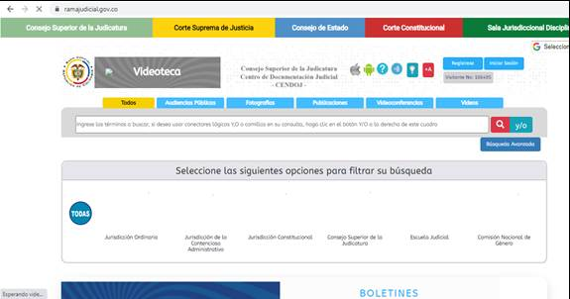
URL: https://videoteca.ramajudicial.gov.co/Fuente/buscar

Estos dos sistemas de información, hoy cuenta con aplicaciones en los sistemas operativos iOS® y Android® que pueden ser instaladas en los dispositivos móviles para facilitar el acceso y la consulta permanente de quienes se encuentren registrados, lográndose de esta manera acercar más al usuario los recursos con los cuales dispone la entidad y que son de gran utilidad para la ciudadanía.

- Actos Administrativos – Sistema de Información de Relatoría

A través del cual los ciudadanos pueden consultar los actos administrativos proferidos por el Consejo Superior de la Judicatura a través de la Presidencia, y en el que se pueden efectuar consultas por año y tipo de acto administrativo, indicándose en el resultado de la consulta el estado de la vigencia, su identificación, la descripción y su fecha de expedición, además información relevante del acto administrativo expedido (vigencia, gaceta de publicación, entre otros):

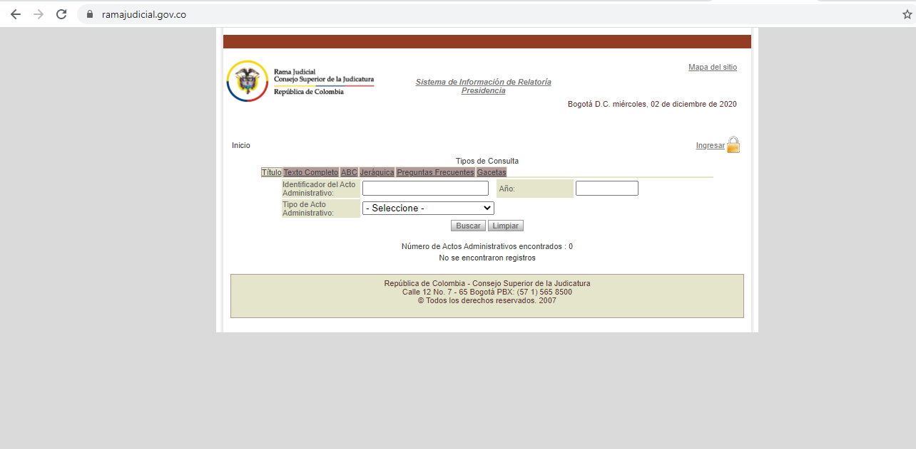
URL: https://actosadministrativos.ramajudicial.gov.co/

Con este Sistema de Información es que la Presidencia del Consejo Superior de la Judicatura da cumplimiento al principio de publicidad que debe darse en los actos administrativos, garantiza así el conocimiento de estos por parte de la ciudadanía en el marco del Estado Social de Derecho, y para que se pueda ejercer el control de los actos administrativos.

Por último, es importante precisar en este punto que en el Portal Web de la Rama se cuenta con acceso a otros servicios y trámites, que son responsabilidad de las diferentes Unidades del Consejo Superior de la Judicatura y de la Dirección Ejecutiva de Administración Judicial, las cuales se encargan de administrar y alimentar la información de sus micrositios tales como:
- Comisorios Ciudadanos (DEAJ)
- Comisorios SIGEDC (DEAJ)
- Consulta notificaciones por aviso de cobro coactivo (DEAJ)
- Registro Nacional de Personas Emplazadas (Unidad de Informática –DEAJ)
- Trámite de pago de sentencias y conciliaciones de la DEAJ (DEAJ)
- Servicios de la Escuela Judicial “Rodrigo Lara Bonilla” (Escuela Judicial);
- Carrera Judicial (Unidad de Carrera)
- Contratación (DEAJ).

- Identificación de mecanismos para Mejorar la Atención al ciudadano
En este componente, dentro de su amplitud, convergen cuatro de los pilares estratégicos del Plan Sectorial de Desarrollo 2019-2022: Justicia Cercana al Ciudadano y de Comunicación, Calidad de la Justicia, Modernización Tecnológica y Transformación Digital y Modernización de la Infraestructura Judicial y Seguridad, puesto que es por medio de este componente que se establecen relaciones con la ciudadanía y se logra conocer sus necesidades y expectativas, en referencia al acceso al servicio de justicia, tanto desde la virtualidad como desde los espacios físicos, lográndose de esta manera obtener insumos para implementar mejoras y favorecer la prestación del servicio.

El marco para desarrollar los mecanismos en medio de esta estrategia del PAAC, se encuentra establecido en los acuerdos PSAA14-10231 (Por el cual se adopta la carta de trato digno al usuario de los despachos judiciales de la Rama Judicial) y PCSJA18-10999: (Actualiza la Carta de Trato Digno en los despachos judiciales para los usuarios de la administración de justicia), que ofrecen pautas para la atención de los usuarios de manera que se les respeten sus derechos fundamentales y se logre responder efectivamente a sus necesidades.

Por parte del CENDOJ, en calidad de Unidad administradora del Portal Web de la Rama Judicial y en el marco del Sistema integrado de Gestión de Calidad y Medio Ambiente –SIGCMA, se da prioridad a los canales virtuales de atención, ateniendo por una parte la situación de la emergencia sanitaria de COVID-19, y por otra el avance de las TIC que los usuarios vienen utilizando cada vez más.

Para tener una visión del creciente uso de las TIC por parte de la ciudadanía, vale tener en cuenta que, respecto a las visitas al Portal Web de la Rama Judicial en el año 2020, se tuvieron un total 25.689.888 visitas, mientras que durante el año 2019 las visitas para consultas y/o trámites al Portal Web de la Rama Judicial fueron alrededor de 18.021.813, lo cual evidencia un incremento en el uso de los recursos que ofrece la página web para el año 2020.
Estos canales virtuales tienen dos formas de atención; a saber:
- El que permite al ciudadano consultar temas de su interés en el portal de la entidad, a través de los cuales para el año 2020 los ciudadanos consultaron con mayor frecuencia los siguientes:
  - Consulta de procesos nacional unificada
  - Estados judiciales electrónicos de los procesos
  - Directorio de correos electrónicos de los despachos judiciales y áreas administrativas,
  - Actos de comunicación con efectos procesales
  - Espacio de información “MEDIDAS COVID-19” y dentro del mismo los canales de atención al usuario, las circulares, acuerdos, medidas de bioseguridad, medios virtuales disponibles para atender el servicio de administración de justicia entre otros.

- Aquellos mediante los cuales los ciudadanos pueden presentar solicitudes y obtener una pronta respuesta, para el efecto a través del Portal Web, el cual es administrado por el CENDOJ y se brinda la atención a los usuarios de la Rama Judicial por los siguientes canales.

  - Correo electrónico: info@cendoj.ramajudicial.gov.co
La finalidad de este correo electrónico, es brindar información al ciudadano de manera permanente y facilitar el acceso de los usuarios de la administración de justicia en el marco del artículo 7°de la Ley 1712 d 2014, Transparencia y Acceso a la Información Pública Nacional referente a la “Disponibilidad de la Información”; este canal fue dispuesto para apoyo de los usuarios que lo requieran y para proveer asistencia respecto de los trámites, servicios y la información disponible en la página web de la Rama Judicial.
A propósito de las medidas adoptadas con ocasión de la emergencia sanitaria de COVID-19, en la que se dispuso el uso intensivo de las Tecnologías de la Información y las Comunicaciones- TIC, este canal ha sido ampliamente utilizado por la ciudadanía y a pesar de la congestión suscitada se viene atendiendo a la máxima capacidad institucional y dentro de los tiempos establecidos en la normatividad al respecto.
El correo se encuentra disponible en el micrositio “ATENCIÓN AL USUARIO” en la opción “Contáctenos”

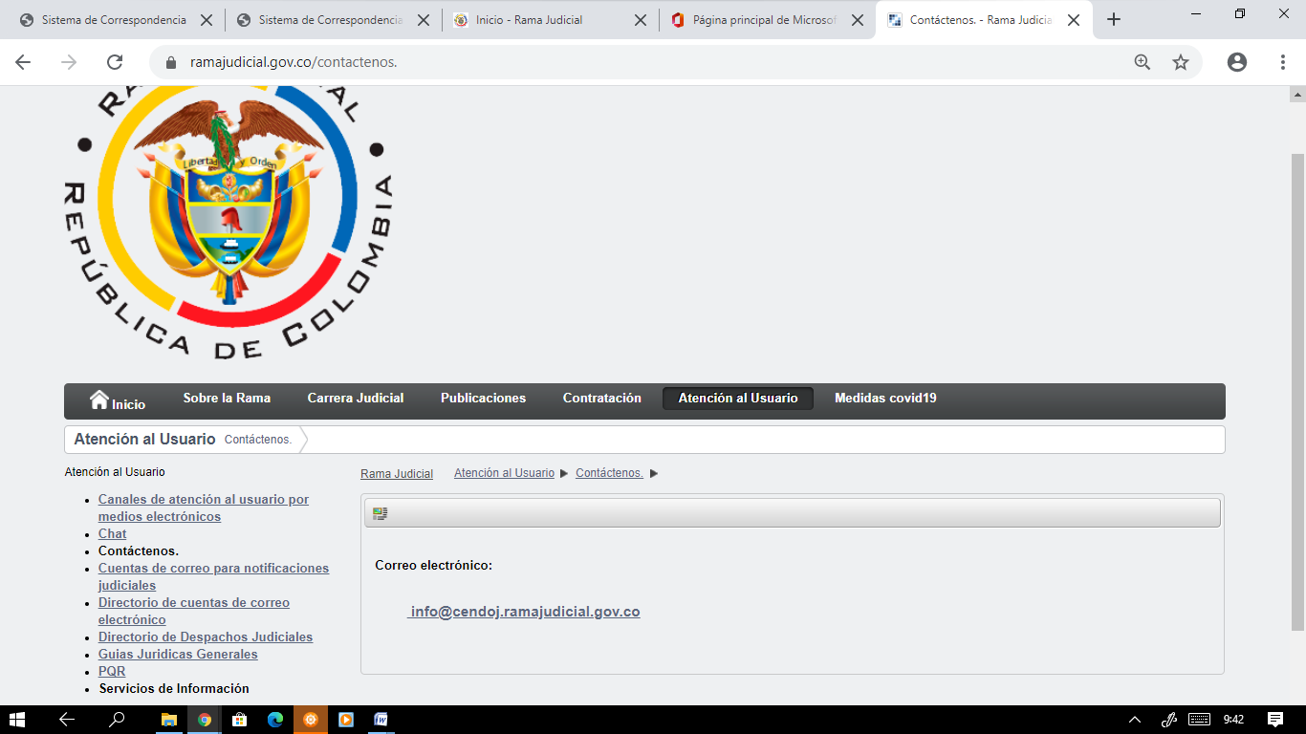
URL: https://www.ramajudicial.gov.co/contactenos.

A través de este correo electrónico fueron atendidas durante el año 2019 un total de 11.200 solicitudes, sobre diversos temas, y entre estos, los de consulta más frecuente de los ciudadanos se encuentra la consulta de procesos, el directorio de despachos judiciales, convocatorias, judicaturas y tarjeta profesional, sin dejar de lado un interés creciente en los temas tecnológicos de Justicia Digital.
Durante el desarrollo de la emergencia sanitaria de COVID-19, este correo electrónico se destaca como uno de los principales canales de comunicación del ciudadano con la Entidad, con un total de 40.680 solicitudes gestionadas a lo largo del año 2020, a través del cual los ciudadanos consultaron, en mayor medida, sobre las medidas implementadas por la Rama Judicial para atender el servicio de administración de justicia en todos los órdenes, además de los Acuerdos, Circulares, medidas sanitarias en las sedes judiciales, uso de los medios tecnológicos, justicia digital y expediente electrónico, canales de comunicación, directorio de correos electrónicos entre otros que se hicieron necesarios para atender la demanda de justicia.
  - Chat de la Rama Judicial
El chat es un medio de comunicación de los ciudadanos con la Rama Judicial, a través del cual se brinda información a los usuarios, en horario de lunes a viernes entre las 10:00 a.m. y las 12:00 m. y se destaca por su rapidez y agilidad en la respuesta a las consultas efectuadas por la ciudadanía.
Se encuentra disponible a través del Portal Web, en el micrositio de “ATENCIÓN AL USUARIO” en la opción “CHAT”

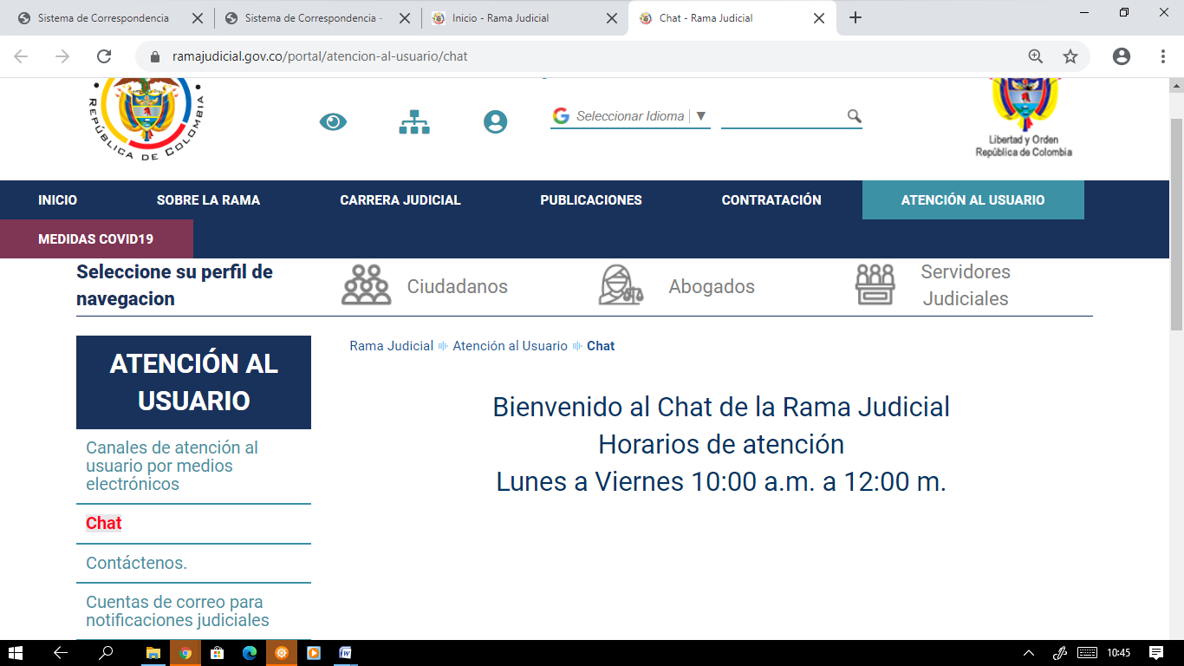
URL: https://www.ramajudicial.gov.co/portal/atencion-al-usuario/chat

Durante el año 2019 se atendieron 1.330 requerimientos de manera inmediata a través del chat de la Rama Judicial. Durante el año 2020, con ocasión de la emergencia sanitaria de COVID-19, se gestionaron en total 2.217 requerimientos, en especial lo relacionado con los servicios y canales disponibles para atender al ciudadano durante la emergencia sanitaria de COVID-19.
  - Formulario PQRSDF – SIGCMA
A través de este medio se reciben peticiones, quejas, reclamos, sugerencias y felicitaciones de los usuarios de la Rama Judicial, las cuales se atienden dentro de los términos establecidos en la Ley 1755 de 2020 para las diferentes modalidades, por parte de cada una de las dependencias responsables.
Ingresando por el micrositio de “ATENCIÓN AL USUARIO” del Portal Web de la entidad por medio de la opción “PQRSDF” se direcciona hacia el formulario para su correspondiente diligenciamiento

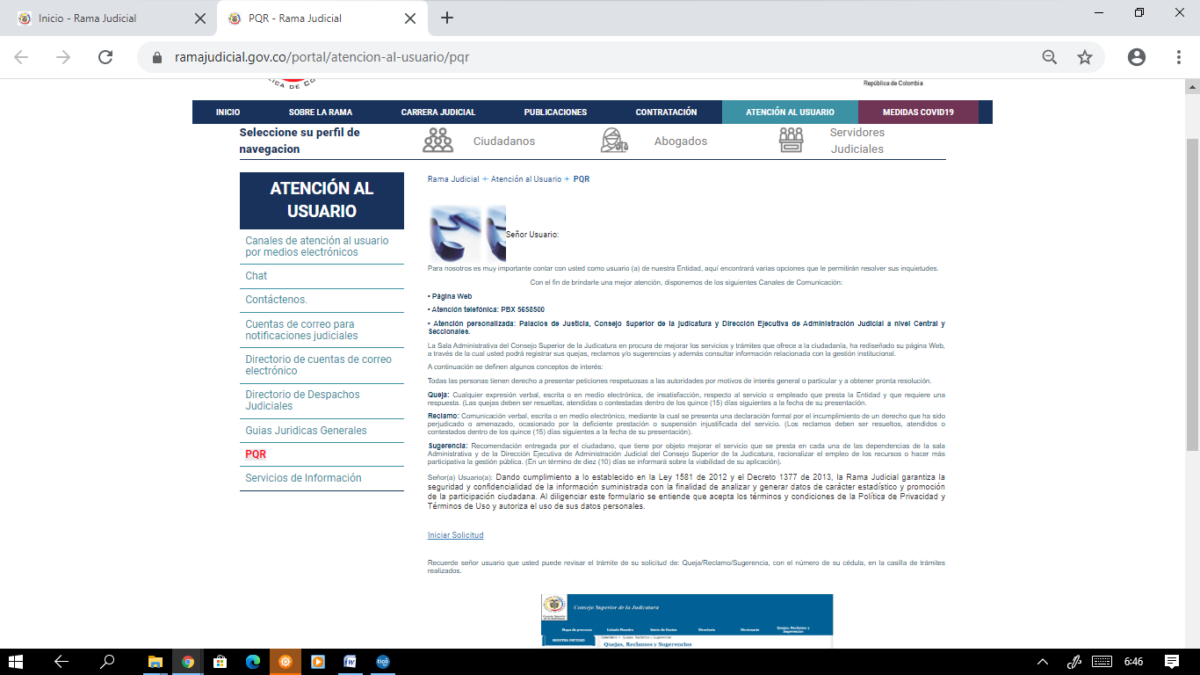
URL: https://www.ramajudicial.gov.co/portal/atencion-al-usuario/pqr

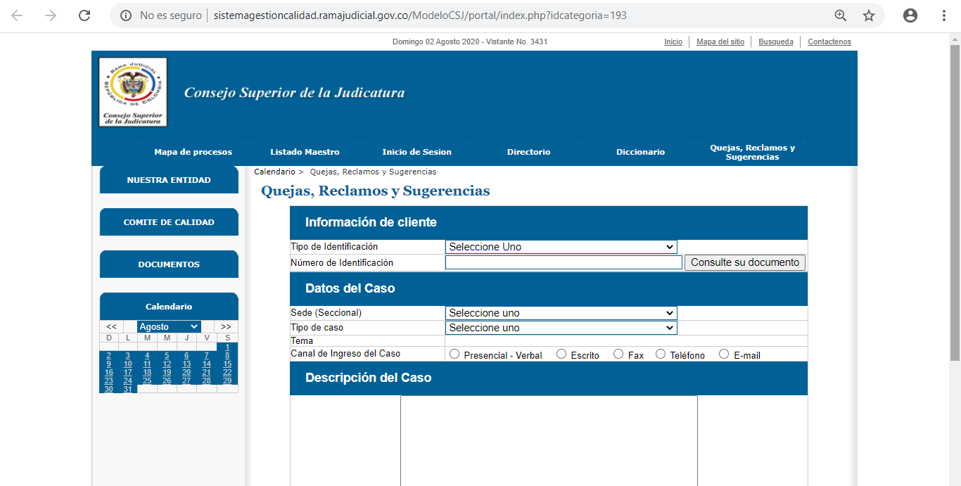
URL: http://sistemagestioncalidad.ramajudicial.gov.co/ModeloCSJ/portal/index.php?idcategoria=193

Durante el año 2019 se atendieron 1.319 requerimientos de los ciudadanos a través de este aplicativo de peticiones quejas y reclamos PQRSDF, mientras que durante el año 2020, en el marco de la emergencia sanitaria por COVID-19, se incrementaron de manera considerable las solicitudes de los ciudadanos, llegando a un total de 6.703 requerimientos gestionados; durante el lapso del 2020 el ciudadano solicitó, por medio de este aplicativo, información relacionada con todos los servicios implementados para atender la emergencia sanitaria del COVID-19 y se recibieron solicitudes de diferente índole para todas las seccionales del país a donde fueron trasladadas para su trámite.
La Dirección Seccional de Bogotá en su micrositio, ha establecido en el año 2020 un canal de atención que permite recibir PQRS de forma directa por medio de la página web o con código QR que se escanea a través de teléfono móvil, en este canal se observa un impacto significativo, debido al aumento de solicitudes recibidas, radicadas, tramitadas y gestionadas en los diferentes canales de atención de la misma seccional, donde se atienden solicitudes de los usuarios que generalmente frecuentan sus sedes judiciales. Desde el inicio de la contingencia a raíz del COVID-19, se han recibido más de 46.300 solicitudes.
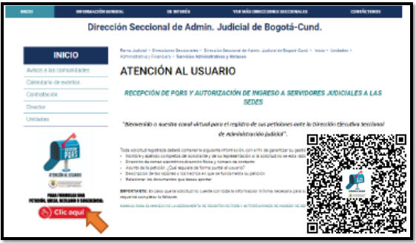
URL: https://www.ramajudicial.gov.co/web/direccion-seccional-de-administracion-judicial-de-bogota-cundinamarca/servicios-administrativos-y-almacen

  - Línea de atención telefónica y Mensajería de WhatsApp® (Bogotá)
La Dirección Seccional de Administración Judicial de Bogotá, para atender la creciente demanda de atención al público en el marco de la emergencia sanitaria a causa del COVID-19 y con el objetivo de atender las solicitudes y/o consultas de manera rápida, abrió estos dos canales de atención, a través de la línea celular número 318 569 9807, que atiende:
- Llamadas de la ciudadanía, para que, a través del contacto verbal con los usuarios y de una manera rápida, se puedan abordar y responder a las consultas y dudas de los servicios o trámites ante la Dirección Seccional y/o Consejo Seccional.
- Chat de mensajería instantánea, se logra tener un acercamiento directo con el usuario para responder a consultas directas de solicitudes previamente radicadas y que se encuentran en trámite de solución, o para atender las dudas que puede surgir acerca de los trámites y servicios de la Entidad.
Desde el mes de Julio de 2020, se ha logrado atender más de 1.200 solicitudes por medio de esta línea de atención, en el horario normal del trabajo, se logra así responder a las inquietudes de la ciudadanía.

  - Espacio de Atención al usuario en el micrositio “MEDIDAS COVID-19”
Con ocasión de las medidas implementadas por el Consejo Superior de la Judicatura frente a la emergencia sanitaria de COVID-19, se dispuso que los despachos judiciales utilizarán de manera preferente las Tecnologías de la Información y las Comunicaciones en la labor judicial; el eje normativo y fundamental de esta disposición es el artículo 28 del Acuerdo PCSJA20-11567 del 05/06/2020: “Por medio del cual se adoptan medidas para el levantamiento de los términos judiciales y se dictan otras disposiciones por motivos de salubridad pública y fuerza mayor”
“Artículo 28. Uso de medios tecnológicos en las actuaciones judiciales. Los jueces y magistrados utilizarán preferencialmente los medios tecnológicos para todas las actuaciones, comunicaciones, notificaciones, audiencias y diligencias, y permitirán a las partes, abogados, terceros e intervinientes actuar en los procesos mediante los medios tecnológicos disponibles, evitando exigir y cumplir formalidades presenciales innecesarias.
Los memoriales y demás comunicaciones podrán ser enviados o recibidos, por el despacho, partes, apoderados e intervinientes, por correo u otro medio electrónico evitando presentaciones o autenticaciones personales o adicionales de algún tipo.
De preferencia se usará el formato PDF para los documentos escritos enviados o recibidos por medios electrónicos, usando algún mecanismo de firma para identificar al autor o emisor del documento e identificándolo con el número del radicado del proceso cuando corresponda.
Sin perjuicio del tipo de soporte documental de las distintas piezas procesales, será necesario mantener la integridad y unicidad del expediente, para lo cual se hará uso de las herramientas institucionales de almacenamiento disponibles.”
Así mismo, en el artículo 26 del Acuerdo PCSJA20-11567 del 05/06/2020, se estableció en relación a los medios electrónicos para atención al usuario lo siguiente: “… Los Consejos Seccionales de la Judicatura en coordinación con las direcciones seccionales de administración judicial, deben definir, expedir y comunicar los medios y canales técnicos y electrónicos institucionales concretos disponibles para la recepción, atención, comunicación y trámite de actuaciones por parte de los despachos judiciales, secretarías, oficinas de apoyo, centros de servicios y demás dependencias.”
El parágrafo del artículo 26, establece: “Los Consejos Seccionales de la Judicatura deberán enviar la información prioritaria de canales de atención al CENDOJ, de acuerdo con el mecanismo que éste disponga, para su publicación en el portal Web de la Rama Judicial.”
Por tanto, a efecto de que los ciudadanos puedan recibir la atención virtual oportuna, se permita el acceso a la justicia como derecho fundamental y se pueda brindar soporte para el manejo de las nuevas herramientas tecnológicas, el Consejo Superior de la Judicatura, tiene a disposición en el micrositio “MEDIDAS COVID-19” del Portal Web, los canales de atención al usuario de cada Dirección Seccional, el cual contiene los correos y las direcciones electrónicas de atención, así mismo un elenco de los canales de atención para soporte de los nuevos aplicativos en línea cuando lo requieran los ciudadanos, favoreciendo de esta manera el uso de los medios tecnológicos.
Los mismos se encuentran disponibles en el Portal Web de la Rama Judicial, en el micrositio “MEDIDAS COVID-19” opción “ATENCIÓN AL USUARIO”
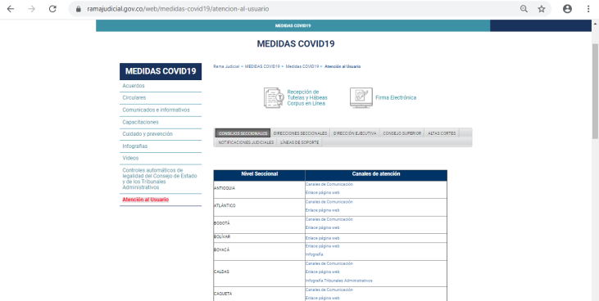
URL: https://www.ramajudicial.gov.co/web/medidas-COVID19/atencion-al-usuario

Estos canales de atención dispuestos por las diferentes seccionales, dependencias, despachos y corporaciones judiciales, cumplen una función de atención judicial y administrativa durante la emergencia sanitaria de COVID-19 por medio de correo electrónico, favoreciendo canales de comunicación directos entre la Administración de Justicia y los ciudadanos.
Allí se encuentra, por medio de un listado dinámico, todos los canales electrónicos de atención al usuario de la Rama Judicial a nivel nacional, correspondientes a:
    - CONSEJOS SECCIONALES DE LA JUDICATURA Y DIRECCIONES SECCIONALES DE ADMINISTRACIÓN JUDICIAL: Se encuentran disponibles los canales de atención de todas las Direcciones Seccionales del país, Despachos Judiciales, Centros de Servicios y para efectuar la radicación de procesos; además se encuentran enlaces a los micrositios creados para los Consejos Seccionales de la Judicatura y otros recursos para facilitar el acceso al servicio de justicia.

    - DIRECCIÓN EJECUTIVA DE ADMINISTRACIÓN JUDICIAL: Se encuentran disponibles los canales de atención de la DEAJ y para el Soporte técnico logístico de Unidad de Informática, reclamaciones depósitos judiciales, soporte aplicativo Justicia XXI Web, soporte tutela y habeas corpus en línea, soporte firma electrónica, soporte demanda en línea, división de fondos especiales y cobro coactivo y el correo para notificaciones judiciales.

    - UNIDADES DEL NIVEL CENTRAL DEL CONSEJO SUPERIOR DE LA JUDICATURA: Se encuentran disponibles los canales de atención del Consejo Superior de la Judicatura y sus unidades técnicas: Escuela Judicial Rodrigo Lara Bonilla; Oficina de Comunicaciones; Oficina de enlace Institucional e Internacional y de Seguimiento Legislativo; Oficina de Seguridad; CENDOJ; Unidad de Administración de la Carrera Judicial; UDAE y URNA.

    - ALTAS CORTES: Contiene los canales de atención del Consejo Superior de la Judicatura; Corte Suprema de Justicia; Corte Constitucional; Consejo de Estado; además de los enlaces a los sitios web de cada una de las Corporaciones.

    - NOTIFICACIONES JUDICIALES: Contiene los buzones de correo electrónicos exclusivos para recibir notificaciones judiciales por parte de las Direcciones Seccionales o Coordinaciones Administrativas, y las que correspondan a la DEAJ; lo anterior basados en la Circular Informativa DEAJC20-46 del Director Ejecutivo de Administración Judicial.

    - LÍNEAS DE SOPORTE: Indica los canales de atención para el soporte en línea de los diferentes aplicativos que cumplen una especial relevancia para la prestación del servicio y precisamente refieren a una gestión del cambio para la ciudadanía en general; de manera que mientras el ciudadano obtiene conocimiento y dominio de los diferentes canales de atención virtuales, la Entidad brinda la ayuda necesaria para tener acceso a la administración de justicia a través de las TIC.
En el micrositio de “MEDIDAS COVID-19”, se encuentran publicadas numerosas infografías y videos, los cuales cumplen su función de servir como guías de atención al usuario de manera pedagógica, facilitando de esta manera el acceso a la Justicia y el uso de los recursos disponibles para la ciudadanía.
El propósito de este micrositio es brindar información de los canales de atención al usuario de la Rama Judicial, tanto a nivel jurisdiccional como administrativo en todo el país, además de ayudar en la mejora de la comunicación del ciudadano con la Rama Judicial a través de las diferentes dependencias. mejorando así el acceso a través de la atención virtual, especialmente con ocasión de la emergencia sanitaria de “COVID-19”, que conlleva a la utilizando de manera preferente de las tecnologías de la información y las comunicaciones.
  - Directorio de Correos Electrónicos
Por otro lado, para permitir al usuario que entre en contacto con los diferentes Despachos o Dependencias, se tiene el directorio de cuentas de correo electrónico de los despachos y corporaciones judiciales a nivel nacional disponible en el Portal Web de la Rama Judicial, donde se cuenta con una herramienta de consulta denominada “Directorio de Correos Electrónicos” donde estos se encuentran clasificados por ubicación geográfica, corporación o despacho y especialidad para facilitar la búsqueda:

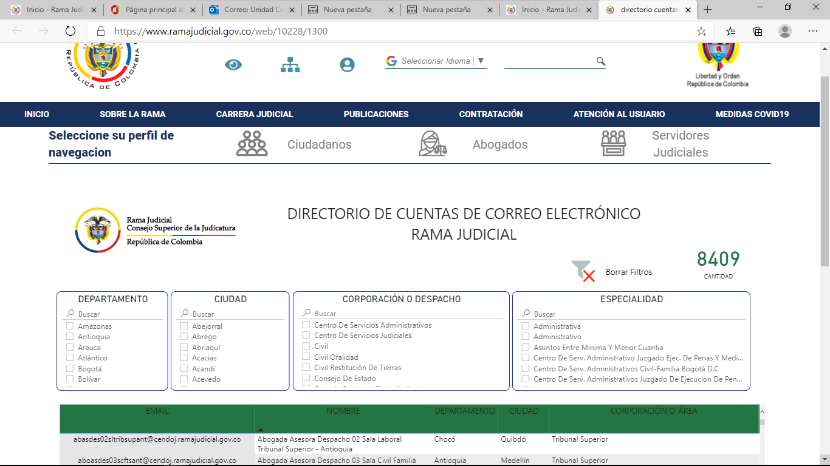
URL: https://www.ramajudicial.gov.co/web/10228/1300

  - Documentos para la clasificación, gestión y respuesta a las necesidades en la atención al usuario
La documentación de los procesos y procedimientos se encuentran publicados en el Portal Web de la Rama Judicial, concretamente en el micrositio correspondiente al CENDOJ, en la opción “Sistema Integrado de Gestión de Calidad y Medio Ambiente SIGCMA” por medio de la cual se podrá acceder al aplicativo del Sistema Integrado, desde donde se tiene acceso, entre otros, al mapa de procesos, a través de este se puede efectuar consulta de cada uno de los procesos para conocer la documentación de los mismos, compuesta por:
- Caracterización de los Procesos
- Procedimientos
- Formatos
- Manuales
- Anexos
- Planes
- Documentos del SIGCMA
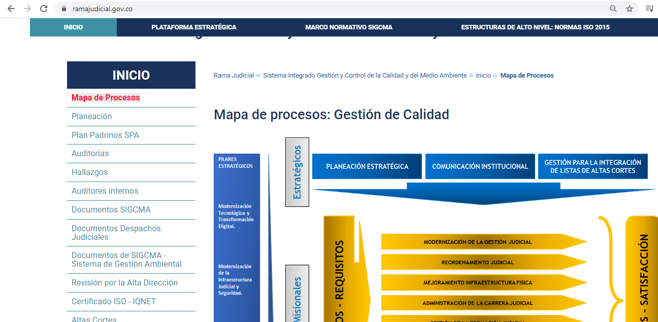
URL: https://www.ramajudicial.gov.co/web/sistema-integrado-gestion-de-la-calidad-y-el-medio-ambiente/inicio

Adicionalmente, por medio de las demás opciones puede navegarse por lo demás documentos que hacen parte del SIGCMA y que permiten tener una visión de su desarrollo, composición, alcance, procesos de formación y acciones para su mejoramiento continuo, además de noticias relacionadas con el tema.

  - Accesibilidad de los ciudadanos en condiciones de igualdad
La Rama Judicial, en el micrositio de Transparencia y Acceso a la Información Pública Nacional, cuenta con los recursos para que aquellas personas en condición de discapacidad y/o que pertenezcan a grupos étnicos y culturales que se comunican en una lengua diferente, puedan tener un acceso efectivo a la justicia, máxime cuando son considerados sujetos de especial protección constitucional.

En primer lugar, vale la pena destacar los recursos que están direccionados hacia quienes cuenten con alguna discapacidad visual, que pueden efectuar navegación en la página web de la Rama Judicial y consulta de procesos, direccionándose hacia el software de accesibilidad que se encuentra en la página www.convertic.gov.co que promueve la inclusión social, educativa, laboral y cultural a través de uso de las TIC para las personas invidentes o con baja visión, mediante los software Jaws y ZoomText.

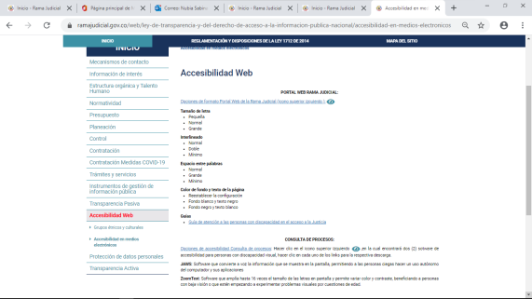
URL: https://www.ramajudicial.gov.co/web/ley-de-transparencia-y-del-derecho-de-acceso-a-la-informacion-publica-nacional/inicio

Por otro lado, en la actualidad en el portal web de la Rama Judicial se encuentra disponible una opción de integración para seleccionar Idiomas diferentes al español, según se requiera a través de la API de Translation de Google, que permite efectuar una interface que traduce de forma dinámica la información disponible entre varios idiomas con el aprendizaje automático de Google, lográndose así garantizar el acceso a la página web de la rama judicial de quienes no tengan dominio del idioma español.

Adicionalmente, durante el año 2020 la Presidencia del Consejo Superior de la Judicatura expidió la Circular PCSJC20-31 referente a la actualización de las Cien Reglas de Brasilia sobre acceso a la justicia de personas en condición de vulnerabilidad, como mecanismo para la defensa efectiva de los derechos y como contribución para la reducción de las desigualdades sociales para este tipo de población.

La Comisión Nacional de Género de la Rama Judicial como herramienta para promover las políticas de género y propiciar espacios para la construcción de planes de acción, convierte a esta en una forma de difusión de aquellas directrices para que se garantice el acceso a la justicia de quienes cuentan con una protección especial de sus derechos y que se agrupan en: Mujeres, niños, niñas y adolescentes, afrocolombianidad, comunidad raizal, pueblo ROM, lideresas y defensoras de Derechos Humanos, personas en situación de discapacidad, adulto mayor, comunidades LGBTIQ+, desplazados y migrantes, entre otros; para esto se cuenta con un micrositio con la información relativa y permanentemente se llevan a cabo diferentes actividades de formación.
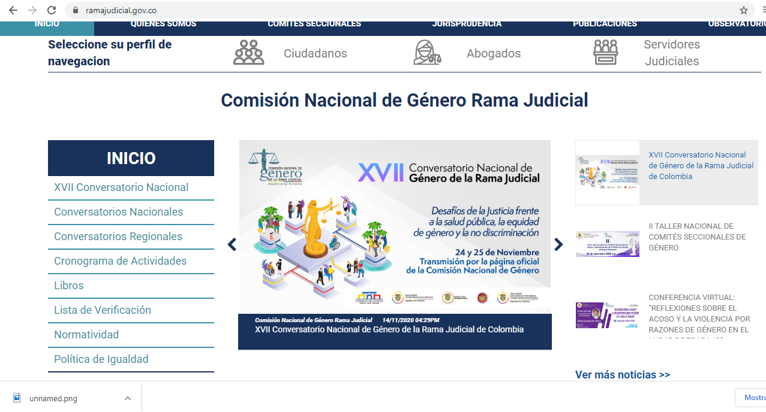
URL: https://www.ramajudicial.gov.co/web/comision-nacional-de-genero/inicio

En diferentes sedes judiciales de las Dirección Seccionales y Tribunales, durante el año 2020, se adelantaron obras de mantenimiento de los servicios de transporte vertical, conservando así, en óptimo estado dichos equipos, que son fundamentales para la locomoción de los servidores y usuarios con movilidad reducida.
Adicionalmente, se adelantarán proyectos de inversión para el año 2021, tendientes a estudio y diseños para la instalación de ascensores en sedes de alta demanda, rampas, bajos resaltos, indicaciones claras, puertas amplias y seguras.
  - Avances del 2020
La implementación de la prioritaria y urgente atención virtual al ciudadano, con ocasión de la utilización de las TIC como herramienta preferente y efectiva ante la emergencia sanitaria de COVID-19 y que se concreta en:
    - Los canales de atención al usuario a nivel nacional disponibles en el portal web de la Rama Judicial
    - Los medios virtuales de atención al usuario disponibles en el portal web con infografías pedagógicas para el ciudadano.
    - El directorio de correos electrónicos de los despachos y dependencias judiciales y administrativas disponibles en el portal web, adicional al directorio de despachos judiciales tradicional.
    - La atención permanente del correo: info@cendoj.ramajudicial.gov.co, para brindar información de la Rama Judicial.
    - El micrositio especial para informar de las “MEDIDAS COVID-19” a la ciudadanía.
Los servicios de justicia que se desarrollan en la modalidad del trabajo en casa se soportan en las herramientas gestionadas por el CENDOJ, tales como: Portal Web, audiencias virtuales y videoconferencias, correo electrónico institucional y herramientas colaborativas asociadas.
  - Programas de Formación, campañas y/o espacios de retroalimentación derivados del componente Mecanismos para Mejorar la atención al usuario
Con el objetivo de contar con espacios que permitan la cualificación y sensibilización de los servidores dedicados a la atención de los usuarios, a partir de las brechas detectada en el desempeño de las funciones y/o tomando como insumo todas aquellas solicitudes que se reciben tanto de la ciudadanía en general como de los mismos usuarios, desde el CENDOJ y las Direcciones Seccionales, se promueven algunos espacios que permiten recibir elementos para lograr una mejora en temas que giran en torno a:
- Herramientas y Manejo de las TIC
- Servicio al Cliente
- Comunicación asertiva
- Buen trato al usuario
- Fortalecimiento de competencias
- Impacto Psicosocial (mitigación del estrés y manejo de tiempo)

- Identificación de acciones dentro del componente Mecanismos para la Transparencia y Acceso a la Información Pública
A través de este componente se logra visibilizar por parte de la ciudadanía en general, la información del actuar de la administración pública desde todos sus frentes, esto en aplicación del principio de publicidad que debe regir la actuación de todas las entidades pública; por esto es que este se articula con varios Pilares del Plan Sectorial de Desarrollo 2019-2022: Justicia Cercana al Ciudadano y de Comunicación, Carrera Judicial, Desarrollo del Talento Humano y Gestión del Conocimiento, Modernización Tecnológica y Transformación digital, Calidad de la justicia y Anticorrupción y Transparencia.

En cumplimiento de lo establecido en la Ley 1712 de 2014 en el Portal Web de la Rama Judicial se creó el micrositio de Transparencia y Acceso a la Información Pública, el cual es administrado por parte del CENDOJ a partir de la directrices emanadas de la Comisión de Justicia Abierta del Consejo Superior de la Judicatura la cual fue creada por medio del acuerdo PCSJA17-10672 y según la reglamentación establecida en el acuerdo PSAA11-9109 DE 2011 para las publicaciones del portal Web de la Rama Judicial. Este componente se encuentra estructurado atendiendo a los tres subcomponentes que hacen parte de esta estrategia, a saber:
- Transparencia Activa: Implica la disponibilidad permanente de información a través de medios físicos y electrónicos.
- Transparencia Pasiva: Se refiere a la obligación de responder las solicitudes de acceso a la información en los términos establecidos en la Ley.
- Criterio diferencial de accesibilidad: Para facilitar qué poblaciones específicas accedan a la información que las afecte (este subcomponente ha sido abordado dentro del componente Mecanismos para la Mejorar la atención al Ciudadano).
El micrositio destinado a este componente cuenta con información de la Entidad, la gestión de recursos, información presupuestal, normatividad, estructura orgánica, además de otros recursos que permiten tener acceso permanente a la información y gestión institucional; para el año 2020 y debido a las condiciones de salud, fue necesario incluir dentro de la información disponible, aquella que corresponde a gestión de la contratación con ocasión del COVID-19 y para eso se creó el apartado “Contratación Medidas COVID-19” dentro del micrositio.

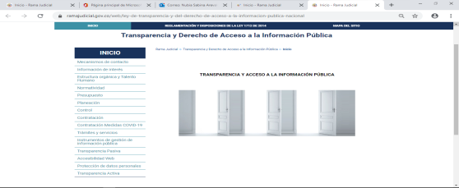
URL: https://www.ramajudicial.gov.co/web/ley-de-transparencia-y-del-derecho-de-acceso-a-la-informacion-publica-nacional

- Logros y/o Avances en el 2020

  - Actualización del micrositio de Transparencia y Acceso a la Información Pública Nacional en el marco de la Ley 1712 de 2014.
Se actualizaron todas las categorías de información disponible en el micrositio, resultando aquellas que a continuación se informan:
- Mecanismos de contacto.
- Información de interés
- Estructura orgánica y talento humano
- Normatividad
- Presupuesto
- Planeación
- Control
- Contratación
- Contratación Medidas COVID 19
- Trámites y servicios
- Instrumentos de la gestión de la información pública
- Transparencia pasiva
- Accesibilidad web
- Protección de datos personales
- Transparencia activa

  - Ampliación de la Información correspondiente a Transparencia Pasiva
En la categoría correspondiente a la Transparencia Pasiva, que hace referencia a la atención de las solicitudes que presentan los ciudadanos y/o usuarios y que se ha abordado también dentro del componente de Mecanismos para la Mejorar la atención al Ciudadano, se ha diseñado un espacio de navegación que permite al ciudadano tener acceso directo a:
- Seguimiento a las solicitudes de Información
- Formulario de solicitudes
- Solicitudes de información con identificación reservada que direcciona a la Procuraduría General de la Nación
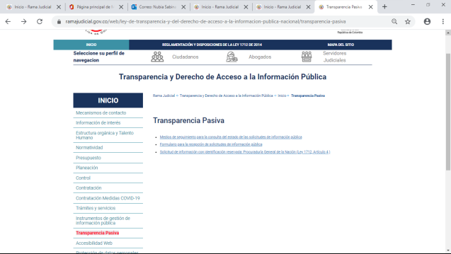
URL: https://www.ramajudicial.gov.co/web/ley-de-transparencia-y-del-derecho-de-acceso-a-la-informacion-publica-nacional/transparencia-pasiva

  - Ampliación de la Información correspondiente a Transparencia Activa
En la categoría correspondiente a Transparencia Activa, la cual hace referencia a la información abierta y disponible para la ciudadanía en general, se ha logrado ampliar la información disponible, contando con las hojas de vida y la Información de bienes y rentas de los altos cargos, tales como:
- Magistrados del Consejo Superior de la Judicatura
- Magistrados Auxiliares del Consejo Superior de la Judicatura
- Magistrados de los Consejos Seccionales de la Judicatura
- Directores Seccionales de Administración Judicial
- Jefes de Unidad del Consejo Superior de la Judicatura y la Dirección Ejecutiva de Administración Judicial.
Se espera para el año 2021, la entrada en operación del formulario para ingresar información de hoja de vida y declaración de bienes y rentas por parte de los servidores judiciales, diseñado por el CENDOJ. La implementación del aplicativo contará con presentaciones explicativas de cómo debe acceder el usuario para inscribirse y cómo a vuelta de correo recibirá un usuario y contraseña que lo habilitará para llenar así su información personal
  - Diálogo con la Procuraduría General de la Nación y Aplicación del Índice de Transparencia y Acceso a la Información Pública (ITA)
Como experiencia exitosa que se desarrolló para fomentar el diálogo y la participación con los grupos de interés, se destaca el dialogo con la Procuraduría General de la Nación, las Unidades del Consejo Superior de la Judicatura, la Dirección Ejecutiva de Administración Judicial y los Servidores del CENDOJ por medio de varias reuniones virtuales entre los meses de Agosto y Septiembre de 2020, a efecto de adecuar la matriz de cumplimiento de la Ley 1712 de 2014 a la misión de la Rama Judicial; este éxito se atribuye al hecho de que la Rama Judicial como ente de administración de justicia es único, y no se puede medir simplemente con parámetros generales, como bien lo pudo observar la Procuraduría en el desarrollo de las reuniones programadas.

Por otro lado, de acuerdo a la calificación dada por parte del aplicativo ITA de la Procuraduría Delegada para la Defensa del Patrimonio Público, la Transparencia y la Integridad, el cual mide el grado de cumplimiento de las obligaciones de publicar o hacer transparente su información, especialmente aquella que es derivadas de la Ley de Transparencia y Acceso a la Información Pública y con base en la información de la matriz de cumplimiento de transparencia y de acceso a la información pública nacional, diligenciada por la Rama Judicial, se tuvo una calificación parcial de 98 sobre 100, de acuerdo a informe del día 7 de octubre del 2020.

  - Portal de la Rama Judicial como medio de comunicación con el ciudadano

El Portal Web de la Rama Judicial tomo especial relevancia durante este año 2020, por ser el medio por excelencia de acceso a la información pública de la Rama Judicial por parte de los ciudadanos, además de ser el instrumento clave para la utilización de los canales virtuales de atención por parte de los ciudadanos, quienes tomaron un auge inesperado y de excelente respuesta para el futuro inmediato en especial el desarrollo del Plan de Justicia Digital en el marco del Plan Sectorial de Desarrollo de la Rama Judicial 2019 – 2020.

  - Mejora en tiempo de respuestas a solicitudes

Un aspecto para destacar es que durante el 2020 se logró una reducción notable en el tiempo promedio de respuesta a las solicitudes presentadas por los ciudadanos, en referencia a la garantía del derecho de acceso a la información pública de la Rama Judicial, el cual pasó de 8,39 días en el primer trimestre del año a 3,77 días en el tercer trimestre, esto debido al esfuerzo que tuvo la Entidad para facilitar los medios para cumplir con los términos y calidad de la información que se entrega a la ciudadanía.
  - Herramientas de transparencia desde la Unidad de Registro Nacional de Abogados

Desde la URNA, se cuenta en el marco del Sistema de Información SIRNA con una funcionalidad que permite efectuar consultas de la vigencia de la Tarjeta Profesional de Abogado, la cual se encuentra disponible para usuarios externos sin necesidad de registro previo, como mecanismo para verificar antecedentes y vigencia de la tarjeta, además de permitir descargar el correspondiente certificado de vigencia, convirtiéndose así esta utilidad del SIRNA, en una herramienta útil para la ciudadanía, que también permite efectuar una verificación de algún certificado aportado por parte de los abogados en el marco de algún trámite.
Adicionalmente, se cuenta con una consulta más completa denominada “Despacho Judicial” implementada desde el año 2020, la cual, a través de un usuario y contraseña previamente asignado desde la URNA, permite a diversas Entidades Públicas y despachos judiciales del país acceder vía web a información más amplia de los profesionales del derecho registrados ante la URNA, tales como: correo electrónico, universidad, anotaciones, entre otros. Esto permite tener eficiencia en los trámites ante la Unidad y disminuye los tiempos de respuesta, pues las consultas se efectúan en tiempo real y la respuesta se obtiene de manera inmediata. Con corte al 30 de noviembre de 2020, se han activado 2.154 usuarios para consulta entre Entidades Públicas y despachos judiciales.

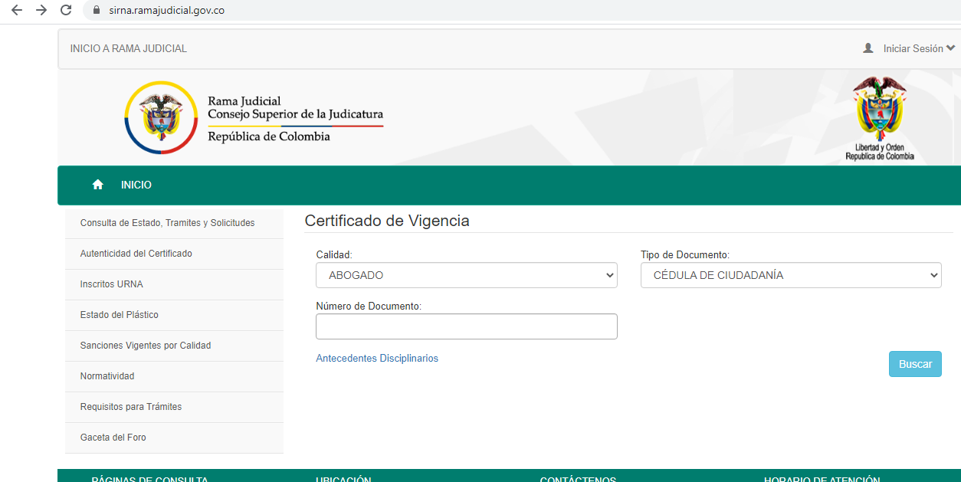
https://sirna.ramajudicial.gov.co/Paginas/Certificado.aspx

Para los auxiliares de la Justicia la URNA cuenta con una herramienta de consulta, que permite obtener información a través de diferentes criterios de búsqueda, pudiéndose así identificar aspectos claves como: si un auxiliar de la justicia está activo, los oficios que puede ejercer jurisdiccionalmente, los datos de domicilio profesional registrado ante la URNA, entre otros; para efectuar esta consulta no es necesario contar con registro previo y es una consulta abierta a la ciudadanía.

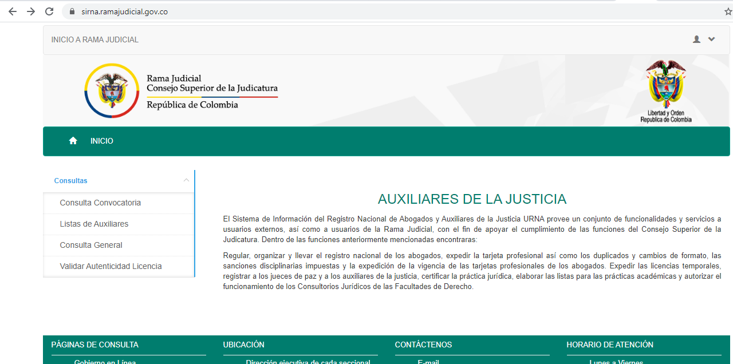
URL: https://sirna.ramajudicial.gov.co:4443/Paginas/Inicio.aspx

- Identificación de acciones dentro del componente de Rendición de Cuentas
Este componente fundamental para el control ciudadano y el dialogo permanente entre la Rama Judicial y grupos de interés, se encuentra articulado con el Pilar Estratégico de Anticorrupción y Transparencia, del Plan Sectorial de Desarrollo 2019-2022 puesto que es por medio de este componente que se logra tener una permanente apertura con la ciudadanía en general.

Las estrategias que se llevan a cabo en el marco de este componente, se coordina por medio de la Oficina de Comunicaciones del Consejo Superior de la Judicatura y se ciñen a lo establecido en el Acuerdo PCSJA20-11478, que establece los lineamientos para el desarrollo del proceso de rendición de cuentas en el Consejo Superior de la Judicatura y a partir de sus indicaciones, permitió mejorar tanto la calidad de la información como la periodicidad de esta, para garantizar que las actividades sean permanentes y sin dejar de lado la Ley 1757 de 2015 la cual dista disposiciones en lo referente a la promoción y protección del derecho a la participación democrática.

Respecto a los atributos de la información que debe emanar desde el Consejo Superior de la Judicatura, se identificó como fundamentales las siguientes:
- Calidad: Según las necesidades y requisitos de los grupos de valor identificados en la Estrategia de Rendición de Cuentas en lo corrido del año 2020, se ha entregado información de calidad tanto en la Audiencia Pública, cuyo objetivo fue presentar información sobre la gestión del año 2019, como en otros ejercicios de diálogo que han pretendido socializar los principales logros de las unidades del Consejo Superior de la Judicatura. Dicha información se ha caracterizado por ser comprensible y actualizada.

- Oportunidad: Teniendo en cuenta las circunstancias actuales en el marco de la emergencia del COVID-19 y la necesidad de potencializar los medios electrónicos y virtuales, se ha entregado información permanente y acorde con las necesidades y requisitos de los grupos de valor.

- Relevancia: Se ha entregado información de interés a los grupos de valor, tanto en la audiencia pública del Nivel Central, como en las audiencias públicas de los Consejos Seccionales y en los ejercicios de diálogo programados en la Estrategia de Rendición de Cuentas.
Entre los principales grupos de valor con participación permanente dentro del componente de Rendición de Cuentas se tienen los servidores judiciales y los abogados, de quienes se ha podido evidenciar su alta participación en las audiencias públicas y en menor medida en los ejercicios de diálogo.

Uno de los principales obstáculos ha sido la crisis generada por la pandemia que ha concentrado la atención de los grupos de valor en la prestación del servicio de justicia y los resultados de las convocatorias públicas que se encuentran en curso; además es importante destacar la participación de la academia en algunos eventos en los cuales ha hecho parte el Consejo Superior de la Judicatura, que han servido como escenario para rendir cuentas sobre las acciones adelantadas en lo corrido del año 2020.
- Logros y Avances en el 2020
Las medidas implementadas y adoptadas por el Consejo Superior de la Judicatura para contrarrestar los efectos de la pandemia COVID-19 obligaron a realizar cambios a lo programado inicialmente, a los cuales se ha logrado responder por medio de las estrategias de Rendición de Cuentas, dando cumplimiento a las actividades programadas con el fin de interactuar con la ciudadanía.

Al ser el primer año de implementación de lo establecido en el Acuerdo PCSJA20-11478 de 2020 y en circunstancias excepcionales como las actuales, se ha logrado continuar con el fortalecimiento de la cultura de rendición de cuentas a los servidores judiciales; además la ciudadanía y grupos de valor han logrado aprovechar los espacios que promueven la participación y el control social a lo largo del año 2020 y en la audiencia de rendición de cuentas del año 2019.

En las audiencias públicas hubo alta participación de los grupos de valor e interacción mediante el envío de preguntas a través de correo electrónico, sin embargo, en los ejercicios de diálogo es necesario fortalecer los canales de comunicación para lograr mayor interacción con los grupos de valor.

La implementación del micrositio de rendición de cuentas, en la página de la Rama Judicial, se ha convertido en una estrategia que va de la mano con el componente de Transparencia y Acceso a la Información Pública, puesto que permite tener información sobre los Consejos Seccionales de la Judicatura, la estrategia e informe de la rendición de cuentas, preguntas frecuentes y el acceso a la última rendición de cuentas efectuada:

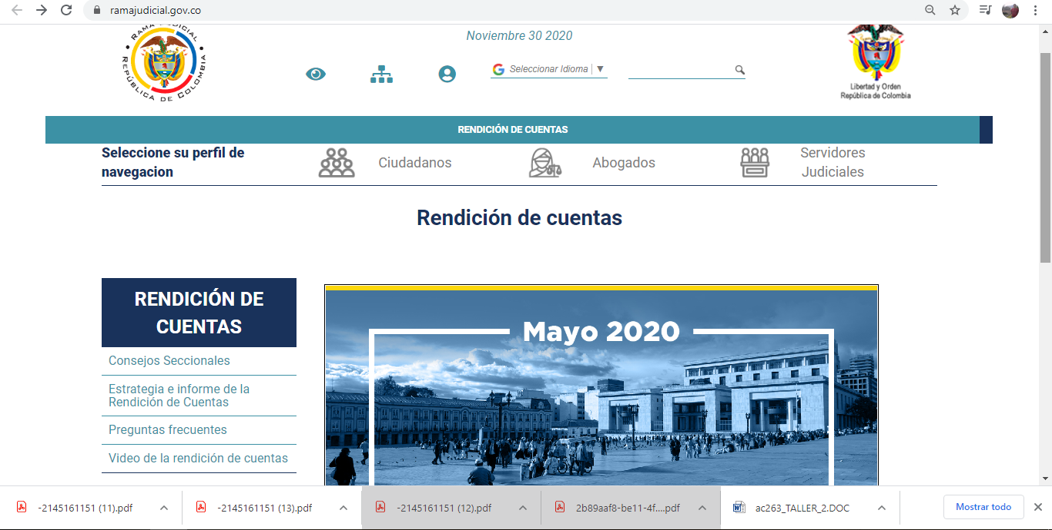
URL: https://www.ramajudicial.gov.co/web/rendicion-de-cuentas/inicio

Estos logros y avances se deben en gran medida al compromiso de la Presidencia del Consejo Superior de la Judicatura y al esfuerzo de la Oficina de Comunicaciones, además del gran aprovechamiento de los medios virtuales para darle continuidad al proceso de rendición de cuentas y trabajo continuo del equipo.
- Programa “Administrando Justicia” en el marco de la emergencia sanitaria del COVID-19 y en la Rendición de Cuentas
En las condiciones extraordinarias presentadas en el 2020, por la llegada del COVID el programa “Administrando Justicia” que se emite los jueves a las 8:30 p.m. por el Canal Institucional desde hace ya 19 años, se ha utilizado como instrumento de difusión de aquellas medidas implementadas y que se hicieron necesarias para continuar prestando el servicio de justicia a la ciudadanía.

Las temáticas tocadas en este programa giran en torno a aspectos fundamentales dentro de esta nueva normalidad para el servicio de justicia, de manera que la ciudadanía en general tenga un canal de retroalimentación sobre las nuevas modalidades de trabajo, la implementación de herramientas digitales, puesta en marcha de medidas de descongestión, entre otras.

Adicionalmente, este programa se ha vuelto un aliado en la rendición de cuentas, ya que ofrece un canal de comunicación permanente que desde el Consejo Superior de la Judicatura fluye hacia la ciudadanía en general, permitiendo así conocer la realidad de la prestación del servicio de justicia y las diferentes medidas que se van implementando para no afectar la prestación del servicio.

Las 26 emisiones, que durante este año 2020 se han efectuado, se encuentran ubicadas en el canal del Consejo Superior de la Judicatura en la plataforma Youtube®, para la consulta permanente de la ciudadanía y como mecanismo de transparencia en la gestión de la Entidad.

- Integración de los Consejos Seccionales de la Judicatura y las Direcciones Seccionales de Administración Judicial con el componente de Rendición de Cuentas.
Durante el año 2020, por medio de un trabajo articulado, se logró dar cumplimiento con los criterios de calidad establecidos por el Acuerdo PCSJA20-11478 de 2017: Pertinencia, funcionalidad, disponibilidad, oportunidad, utilidad, relevancia, credibilidad, accesibilidad, coherencia, aplicabilidad e interoperabilidad.
En este contexto, se logró dar ejecución a las audiencias públicas de rendición de cuentas a cargo de los Consejos Seccionales de la Judicatura y las Direcciones Seccionales de Administración Judicial, las cuales fueron orientadas desde el Nivel Central por parte de la Oficina de Comunicaciones y facilitaron dos aspectos de gran importancia:
- Garantizar que los temas a tratar se encontraran dentro de aquellos seleccionados por los interesados (ciudadanía y grupos de valor), correspondiente de esta manera a puntos claves que responden a sus necesidades y exigencia.

- Estandarizar la información de modo tal que cumpliera con los atributos establecidos en el Acuerdo PCSJA20-11478 de 2020.
De esta manera la extensión hacia los Consejos Seccionales de la Judicatura y las Direcciones Seccionales de Administración Judicial, se convierte en una experiencia exitosa a lo largo del 2020, puesto que por medio de estas se logra garantizar el ejercicio de control social por parte de la ciudadanía y los grupos de valor por medio de audiencias públicas participativas.

- Capacitación y Autodiagnóstico de la cultura de Rendición de Cuentas
Como elemento a desarrollar durante el año 2020 y bajo la coordinación de la Oficina de Comunicaciones, con el apoyo del Departamento Administrativo de la Función Pública se llevó a cabo una reunión de socialización del Acuerdo PSCJA20-11478, lo cual permitió resolver inquietudes referentes al desarrollo de las audiencias de rendición de cuentas y además permitió obtener lineamientos aplicables a la Rama Judicial.

En lo referente a la sensibilización a servidores judiciales, esta se realizó durante el último trimestre de este año como acción de despliegue hacia las diferentes Corporaciones, Unidades del Consejo Superior de la Judicatura y de la Dirección Ejecutiva de Administración Judicial, además de los Consejos Seccionales y las Direcciones Seccionales.

En referencia al autodiagnóstico, que comprende una mirada a los componentes básicos de un proceso de rendición de cuentas, por medio de acciones concretas, se tuvieron como ejes para su implementación: información, diálogo y responsabilidad; esto permitió conocer el estado actual del proceso en el Consejo Superior de la Judicatura y a partir de esa base, se comenzó a formular la Estrategia de Rendición de Cuentas procurando fortalecer los aspectos en los cuales la calificación no fue satisfactoria y estableciendo acciones clara para ir implementando.

Resultando de todo este trabajo de autodiagnóstico los siguientes instrumentos, herramientas y acciones que durante el año 2020 se desarrollaron son:

Actividad | Responsable(s)
Publicación del informe general de rendición de cuentas correspondiente al año 2019. | Presidencia del Consejo Superior de la Judicatura  UDAE  Oficina de Comunicaciones
Creación y actualización de un micrositio en el sitio web de la Rama Judicial para publicar información de Rendición de Cuentas de manera permanente. | CENDOJ  Oficina de Comunicaciones
Socialización de un balance (infografía) con información sobre la gestión desarrollada por la Escuela Judicial Rodrigo Lara Bonilla. | Escuela Judicial Rodrigo Lara Bonilla  Oficina de Comunicaciones
Socialización de un boletín de prensa con las principales acciones adelantadas en el año 2020 para garantizar el servicio de justicia durante la emergencia sanitaria a causa del COVID-19. | Oficina de Comunicaciones
Elaboración y publicación en los diferentes canales mensajes para promover la participación en la audiencia de Rendición de Cuentas | Oficina de Comunicaciones
Generación de un espacio permanente de diálogo con la ciudadanía a través de contenidos emitidos en el programa Administrando Justicia que se emite por el Canal Institucional (26 programas a la fecha) | Oficina de Comunicaciones
Convocatoria a la ciudadanía a los espacios de diálogo, informando la metodología para la realización de los eventos, formas de participación, mecanismos y acciones correspondientes. | Oficina de Comunicaciones
Realización de ejercicios participativos de diálogo con el fin de presentar los resultados de la gestión adelantada por los Consejos Seccionales de la Judicatura. | Consejos Seccionales de la Judicatura  Oficina de Comunicaciones
Realización de una audiencia pública participativa para rendir cuentas sobre la gestión realizada por el Consejo Superior de la Judicatura en el año 2019. | Presidencia del Consejo Superior de la Judicatura  UDAE  CENDOJ  Oficina de Comunicaciones
Respuesta por escrito de preguntas de la ciudadanía formuladas en el marco de la audiencia pública de Rendición de Cuentas (524 preguntas) | Presidencia del Consejo Superior de la Judicatura  Oficina de Comunicaciones
Realización de la evaluación interna de la audiencia pública de rendición de cuentas y sistematización de los resultados. | Presidencia del Consejo Superior de la Judicatura  Unidad de Auditoría  CENDOJ  UDAE  Unidad de Planeación de la Dirección Ejecutiva de Administración Judicial
Elaboración y difusión de un informe con los resultados de la audiencia pública de Rendición de Cuentas.
Formalización de un plan de mejoramiento institucional para fortalecer los componentes de la rendición de cuentas susceptibles de mejora continua.

- Retos para el año 2021
Con el objetivo de lograr un crecimiento en los instrumentos, herramientas y acciones en el marco del componente de Rendición de Cuentas para el año 2021 será necesario considerar los siguientes ejes:
  - Promoción de diversas opciones de interacción con la ciudadanía y los grupos de valor, previendo una posible prolongación de la crisis sanitaria a causa del COVID-19.
  - Generación de mayores mecanismos de interacción efectivos que permitan mayor participación de la ciudadanía y los grupos de interés.
  - Mejora de la confianza de la ciudadanía y los grupos de valor en el Consejo Superior de la Judicatura y en la prestación del servicio de administración de justicia.
  - Garantizar la continuidad de la implementación del Acuerdo PCSJA20-11478 de 2020, que adopta el Manual Único de Rendición de Cuentas del Consejo Superior de la Judicatura y de la Dirección Ejecutiva de Administración Judicial, logrando que los sujetos principales tengan una participación y efectiva ante las solicitudes que llegan desde la ciudadanía y los grupos de valor.
  - Involucrar en mayor medida la participación de la Dirección Ejecutiva de Administración Judicial y de las unidades de la corporación con responsabilidades puntuales en el proceso de rendición de cuentas.

- Identificación de acciones dentro del componente de Racionalización de Trámites

Este componente se encuentra alineado con los Pilares Estratégicos de Transformación de la Arquitectura Organizacional, Justicia Cercana al Ciudadano y Comunicación, además de Modernización Tecnológica y Transformación Digital, del Plan Sectorial de Desarrollo 2019-2022, buscando implementar mejoras para incrementar la efectividad de la Rama Judicial y lograr disminuir la congestión en los despachos, ha logrado de esta manera mejoras en la prestación de servicio a la ciudadanía y a las partes interesadas, además apunta a cerrar las brechas que favorecen la corrupción, logrando así eficiencia en el uso de los recursos y transparencia en la prestación del servicio.

El PAAC define este componente en el marco de la campaña adelantada por la Presidencia de la República “Estado Simple, Colombia Ágil”, como aquella estrategia que se encuentra dirigida a las relaciones del ciudadano con las instituciones del Gobierno, de manera que estas sean más ágiles y sencillas mediante la optimización de los servicios prestados por las entidades públicas.

En este marco es que el componente de la racionalización de trámites cobra gran importancia puesto que conlleva a establecer una política que cierre los espacios a potenciales actos de corrupción al interior de la administración de justicia, y para tal efecto es que desde la Rama Judicial se emprenden permanente acciones para optimizar y hacer más eficientes los trámites, a partir de las Directivas Presidenciales emanadas y los decretos que sobre la materia se han expedido, además de las directrices internas de la Rama Judicial para identificar trámites, procesos y procedimientos de rango legal susceptibles de simplificación, supresión o reforma en cabeza de la Dirección Ejecutiva de Administración Judicial.

En razón a que este es un componente que se ejecuta desde la DEAJ, URNA y las Direcciones Seccionales de Administración Judicial, se hará una descripción de las acciones que se desarrollan en el marco de este componente.
- Unidad de Presupuesto

  - La Central de Cuentas de la Unidad recibe y tramita las Obligaciones Presupuestales con base en las Facturas emitidas de manera electrónica y en cumplimiento de los requisitos establecidos por la DIAN, acompañadas estas con los demás soportes 100% digitales, los cuales acreditan la prestación de servicios o suministro de bienes, a satisfacción de la entidad.

  - Desde la Unidad además se emite y actualiza el Manual de Políticas Contables, elaborado a partir de la Resolución 3761 de 2018 de la Dirección Ejecutiva de Administración Judicial y que digitalmente se encuentra publicado en la página web de la Rama Judicial. A partir de estas directrices generales, se emiten conceptos e imparten directrices a las Direcciones Seccionales de Administración Judicial en temas contables y tributarios.

  - En el segundo semestre del 2020 se implementa la primera prescripción en línea de 37.251 depósitos judiciales, por la suma de $15.232 millones de pesos, lo cual se venía haciendo de forma manual y cuya implementación en línea, se tenía proyectada a partir del 2021, pero atendiendo a la situación derivada de la emergencia sanitaria a raíz del COVID-19, tuvo que ser adelantada aprovechando los recursos tecnológicos y de manera virtual con los cuales cuenta la Rama Judicial.

  - En materia de manejo de recursos, la Dirección Ejecutiva de Administración Judicial, promovió la adopción del pago a beneficiario final por intermedio del Sistema Integrado de Información Financiera - SIIF Nación en lo que respecta a la nómina, reduciendo esto los tiempos de respuesta, minimiza los riesgos de pérdida de recursos y permite que los registros financieros se realicen de manera automática.
De manera paulatina y como elemento transversal, se ha ido implementando una política de cero papeles, en el trámite y archivo de documentos soporte de pago a contratistas y servidores judiciales, lo cual en las actuales condiciones representa una ventaja para dar continuidad y cumplimiento al reconocimiento de las obligaciones.
Por otro lado, se ha logrado efectuar la publicación de las Obligaciones Presupuestales generadas como requisito para el pago a contratistas en la página del SECOP II, generando esto transparencia en referencia a las cuentas tramitadas a favor de los contratistas.
En el tema de interoperabilidad, se ha logrado avanzar en la correcta y oportuna utilización tanto en el nivel central como en el nivel seccional, del Sistema Integrado de Información – SIIF Nación, que ofrece como resultado la agilización y confianza en los procesos administrativos y presupuestales, favoreciendo esto la información oportuna, confiable y útil para la rendición de cuentas a la ciudadanía en general, la administración y para ejercer control a la gestión de recursos administrados por la Entidad para el cumplimiento de los objetivos propuestos y establecer un enlace con el Ministerio de Hacienda.

- Direcciones Ejecutivas de Administración Judicial
En la búsqueda de facilitar a los usuarios y ciudadanos el acceso a los trámites y servicios brindados por las Direcciones Seccionales de Administración Judicial, se implementaron acciones administrativas y tecnológicas que tienden a simplificar, estandarizar y automatizar los trámites y servicios existente en las diferentes áreas que lideran trámites y servicios de cara al usuario, además de propender por la recepción de tutelas, habeas corpus y demandas durante las 24 horas del día los 7 días de la semana:
  - Trámites para radicación de tutelas/habeas corpus y demandas en línea
Algunos Centros de Servicios Administrativos Jurisdiccionales para los Juzgados Civiles, Laborales y Familia a nivel nacional, simplificaron el trámite para interponer tutelas y dar trámite a los habeas corpus a nivel nacional a partir del 01 de julio de 2020 a través del siguiente vinculo:

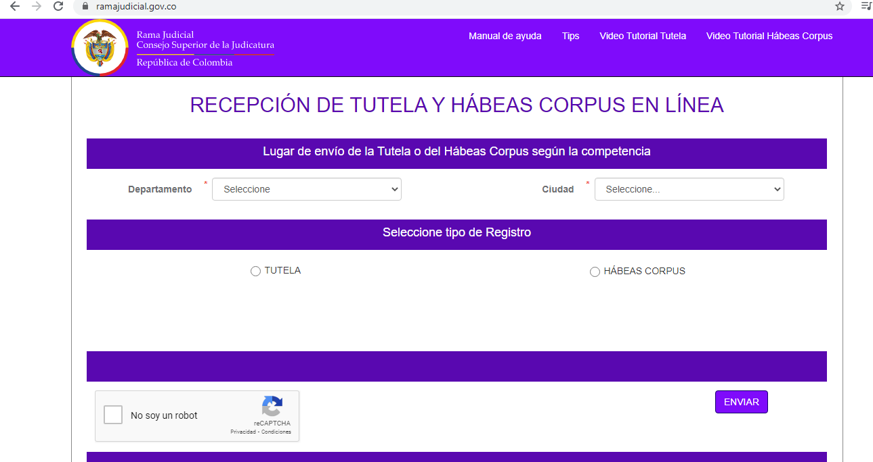
URL: https://procesojudicial.ramajudicial.gov.co/TutelaEnLinea

Por otro lado, se simplificó el trámite para radicar Demandas de categoría Municipal y Circuito en Bogotá, en las especialidades de civil, laboral y familia a partir del 01 de julio de 2020 a través del siguiente vinculo:

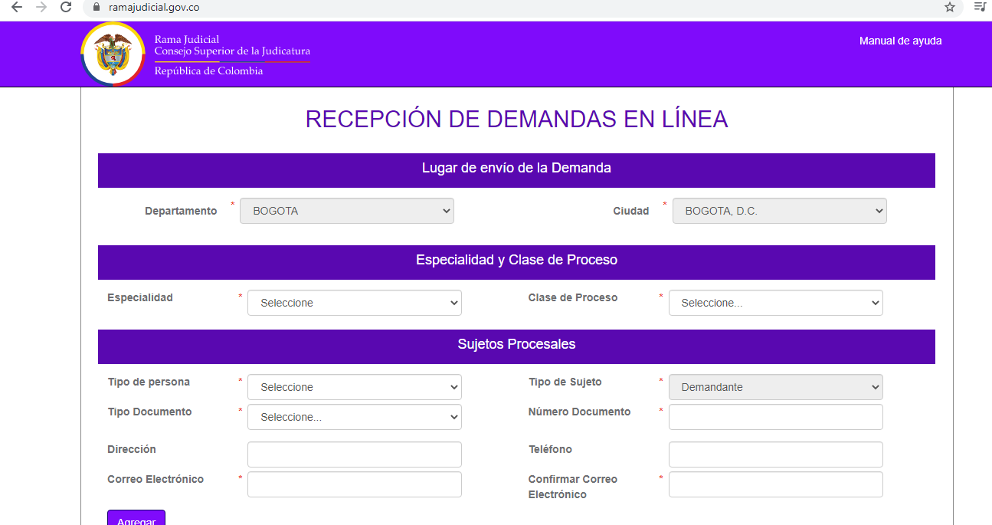
URL: https://procesojudicial.ramajudicial.gov.co/demandaEnLinea

Los insumos de las actuaciones judiciales allí recibidos son sometidas a las reglas de reparto definidas por la Rama Judicial, y posteriormente se le informa al usuario de manera virtual el Despacho encargado de dar trámite y/o los actos administrativos proferidos en el marco del trámite judicial.

Así se da un paso adelante en lo que respecta concretamente a los pilares del Plan Sectorial de Desarrollo 2019 – 2022 de modernización tecnológica y a la transformación digital, además del correspondiente a la Justicia cercana al ciudadano y de comunicación, puesto que debido al reto en el uso de los recursos tecnológicos a causa de la emergencia sanitaria, se hizo fundamental implementar estos trámites en línea, para poder responder a las necesidades actuales y no afectar el acceso al servicio de justicia para los ciudadanos.

De esta manera se responde al programa de Mejoramiento de las Competencias de la Administración de Justicia, por medio de un uso eficiente de los recursos disponibles y aprovechando al máximo las TIC, colocándolas al servicio de los usuarios del sistema judicial.

La implementación de estos trámites en línea ha venido acompañada de una serie de inversiones de recursos para adquisición de bienes y contratación del servicio de digitalización de expedientes, además de medidas administrativas, como son la creación de cargos en el nivel técnico para el apoyo en la digitalización de expedientes.

- Unidad Registro Nacional de Abogados
Esta Unidad, entre otros es la encargada de llevar a cabo el registro y control de abogados, la Inscripción y expedición de la Tarjeta Profesional de Abogado, la expedición de la licencia temporal, identificar a los Jueces de Paz y Reconsideración, autorizar el funcionamiento de los Consultorios Jurídicos de las facultades de Derecho el País, registrar las sanciones disciplinarias en el ejercicio de la profesión y en ese contexto ha logrado implementar herramientas para llevar a cabo estas funciones asignadas por medio del uso de las TIC, especialmente en el marco de la emergencia sanitaria del COVID-19, logrando de esta manera adecuarse de manera conveniente.
Para prestar aquellos servicios a la ciudadanía que hacen parte del componente de Racionalización de Trámites, esta Unidad cuenta con la plataforma SIRNA (Sistema de Información del Registro Nacional de Abogados), en la cual es posible acceder a los diversos recursos que permiten llevar a cabo trámites, entre los cuales vale la pena destacar:
  - Registro, Inscripción y Expedición de la Tarjeta Profesional de Abogado: En aplicación de la Ley 196 de 1971, se establece la obligatoriedad de contar con la inscripción de abogado para poder ejercer sus labores en el territorio nacional, para lo cual se expide la correspondiente tarjeta profesional, esta función le fue conferida a la URNA mediante el Acuerdo 1389 de 2002.

  - Expedición de licencias temporales: De acuerdo con lo establecido en el numeral 5 del Artículo 627 del Código General del Proceso (Ley 1564 de 2012) se reglamenta lo correspondiente a este trámite para quienes hayan terminado y aprobado los estudios en derecho en universidades oficialmente reconocidas por el Estado y se encuentran pendientes de la obtención del título de abogado.

  - Reconocimiento de las prácticas jurídicas por parte de estudiantes de Derecho y su cumplimiento como opción de grado: Según el Decreto 2150 de 1995 le corresponde al Consejo Superior de la Judicatura la expedición del certificado que acredite el cumplimiento de la judicatura como requisito para optar al título de abogado. Por medio del Acuerdo PSAA10-7017 de 2010 y otros, se establece por parte del Consejo Superior de la Judicatura en la URNA la competencia para su acreditación.

  - Trámite a solicitudes y peticiones asociadas a los diferentes trámites y competencias de la Unidad: como dependencia técnica del Consejo Superior de la Judicatura, la URNA recibe permanentemente consultas, peticiones, solicitudes y demás de su competencia, las cuales son atendidas por el personal del área dentro de los términos establecidos en la Ley 1755 de 2015, además de las que le son direccionadas por competencia desde el CENDOJ y que se reciben por otros canales de atención (formulario PQRS, correo electrónico, etc.)

Como complemento a la plataforma SIRNA, la Unidad también cuenta con el correo electrónico regnal@cendoj.ramajudicial.gov.co para atender especialmente las solicitudes que les allegan en aquellos aspectos técnicos, además para atender lo referente al reconocimiento de las prácticas jurídicas que llevan a cabo los estudiantes de Derecho a nivel nacional.
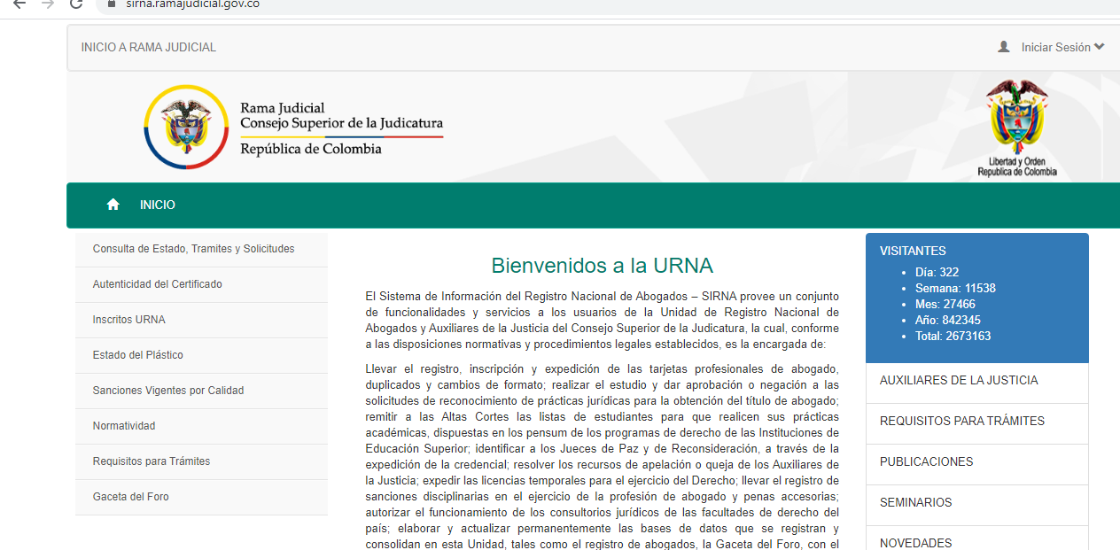
URL: https://sirna.ramajudicial.gov.co/Paginas/Inicio.aspx

Estos trámites a lo largo del año 2020, a pesar de las condiciones especiales a raíz del COVID-19 han continuado con su demanda por parte de los ciudadanos, aunque en su mayoría con una reducción notable, excepto en el tema de las solicitudes y peticiones técnicas, tal como se aprecia a continuación:

Trámite | Cantidad
Trámite | 2019 | 2020
Registro, Inscripción y Expedición de Tarjeta Profesional | 19.947 | 13.855
Duplicados y cambios de formato de Tarjeta Profesional | 4.567 | 1.910
Expedición de licencias temporales | 4.150 | 2.750
Reconocimiento de las prácticas jurídicas como opción de grado | 8.768 | 5.960
Trámite a solicitudes y peticiones técnicas a la Unidad | 20.073 | 90.989
Fuente: URNA

Adicionalmente y como mecanismo complementario de seguimiento para los ciudadanos que demandan de los servicios de la URNA, el SIRNA por medio de una herramienta de consulta permite verificar el estado de los trámites y solicitudes por usuario, de manera que quien se encuentre interesado en el desarrollo de trámite radicado ante la Unidad reciba información de este.
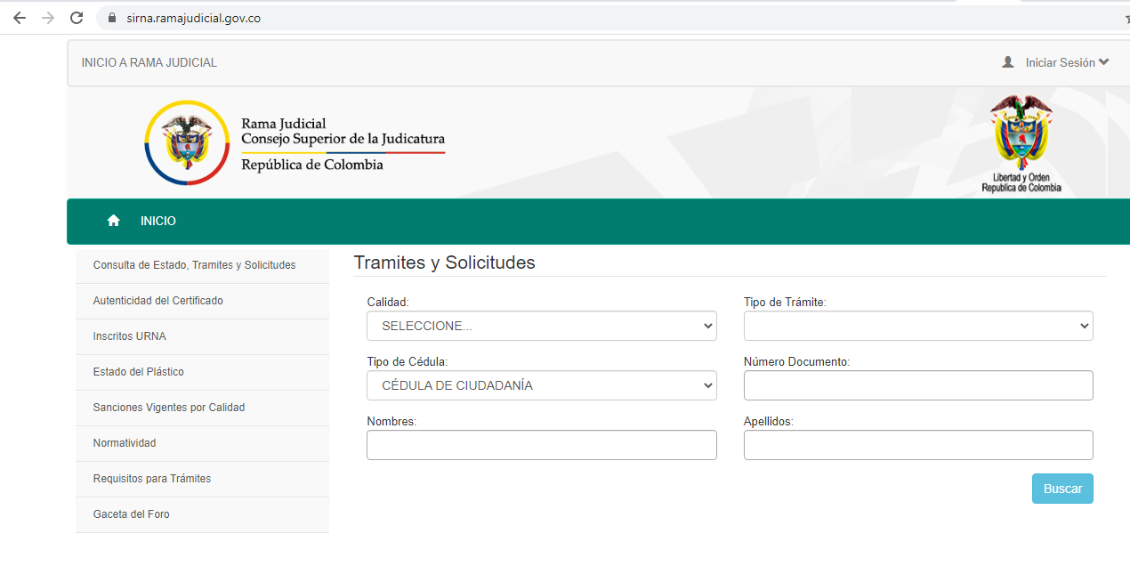
URL: https://sirna.ramajudicial.gov.co/Paginas/Tramites.aspx

  - Solicitudes complementarias al servicio de justicia
Se crearon canales para trámites referentes a solicitudes de Desarchivo, a Depósitos Judiciales, relacionados con los auxiliares de la Justicia y Despachos comisorios, donde gracias a la apertura de otras formas de comunicación virtual, se ha logrado tener una mayor interacción con el usuario evitando aglomeraciones; con la gran ventaja de que estos servicios están disponible 24 horas al día y 7 días de la semana, por medio de correos electrónicos y formularios implementados en la página web de la Rama Judicial.

El Archivo Central de la Dirección Seccional de Bogotá, en aras de la realización de un efectivo ejercicio del desarchive de procesos terminados y garantizando los derechos individuales y colectivos de acceso a la información de todos los usuarios de la justicia, ha permitido que sea más sencillo el acceso a los tramites concernientes a desarchivo de procesos, de acuerdo con artículos 17 y 18 de la Ley 489 de 1998 y el artículo 1º de la Ley 962 de 2005.

Es así como se logra una reducción notable en los trámites presenciales, esto tras el establecimiento de los citados canales digitales, por medio de los cuales se efectúa la recepción de solicitudes de desarchive y la consulta del estado de estos; logrando mejorar el tiempo de respuesta a los usuarios y establecer una comunicación directa con las bodegas.

Otras de las solicitudes que en el marco de la emergencia sanitaria a raíz del COVID-19 tiene un cambio notable, es la referente a la radicación de solicitudes de pago de títulos judiciales por prestaciones laborales de forma digital y su respectivo pago o desembolso sin que el usuario deba trasladarse a una sede judicial y llevar en físico su solicitud; por otro lado el agendamiento de las citas para la atención presencial de los despachos, se viene haciendo de acuerdo a las directrices dadas por parte de la Presidencia del Consejo Superior de la Judicatura y haciendo uso de la herramienta “virtual Booking”, que permite programar las citas presenciales de los usuarios externos a las diferentes sedes de la Dirección Seccional de Bogotá y a los diferentes despachos judiciales, lográndose agendar 3.037 ingresos entre los meses de agosto a octubre de 2020.

En referencia a los auxiliares de justicia, durante las actuales condiciones se ha hecho necesario hacer uso de las tecnologías de información y las comunicaciones, para lo referente a la divulgación, convocatoria e inscripción para la conformación de la lista de Auxiliares de la Justicia 2021 – 2023.

Como actividad para promover el uso de las TIC en los usuarios, también fue necesario brindar capacitaciones en torno a las novedades incluidas en el servicio de justicia, y para tal efecto se pusieron a disposición de la ciudadanía una serie de recursos en el canal del Consejo Superior de la Judicatura en la plataforma Youtube®, con la colaboración de la Escuela Judicial “Rodrigo Lara Bonilla”, además de algunas capacitaciones y/o soporte brindado desde las Direcciones Seccionales, dirigidas especialmente hacia los abogados litigantes.
- Interoperabilidad
La Dirección Seccional de Administración Judicial de Bogotá, durante el año 2020 adelantó el acercamiento con la Unidad Administrativa Especial de Catastro Distrital, con el objetivo que desde los diferentes Despacho Judiciales se logre tener acceso directo a las certificaciones catastrales de aquellos predios ubicados en Bogotá DC y que sean requeridas en el desempeño de sus funcione.
Entre la información que es susceptible de solicitud se tiene: Avalúos, usos de suelo, historial actualizado del terreno e historial actualizado del área construida; y a esta se puede acceder por medio del envío del formulario a través del correo electrónico, evitándose así demoras en los procesos que se cursan en los despachos judiciales.
Este acercamiento, también se tiene con el Instituto Geográfico Agustín Codazzi, para llevar a cabo consulta de predios por parte de los Despachos Judiciales a Nivel Nacional en los cuales este Instituto tiene competencia, obteniéndose de esta manera información útil en el desarrollo de las funciones Jurisdiccionales de los Despachos.
- Identificación de acciones dentro del componente de Gestión del Riesgo de Corrupción – Mapa de Riesgos de Corrupción

Este componente se encuentra alineado con el Pilar Estratégico de Anticorrupción y Transparencia, del Plan Sectorial de Desarrollo 2019-2022, buscando que se fortalezcan las acciones de transparencia de la Rama Judicial hacia la ciudadanía y que se mejore el control preventivo de los procesos, especialmente en aquellos que pueden desembocar en hechos de corrupción; por tal motivo este componente va de la mano con el Modelo Estándar de Control Interno (MECI) y con el SIGCMA.

Para el año 2020, se amplió la aplicación de este componente a las Direcciones Seccionales de Administración Judicial, con el objetivo de obtener insumos para elaborar el Mapa de Riesgos de Corrupción 2021, conformándose de esta manera un mapa de riesgos de corrupción para el Nivel Central y otro para el Nivel Seccional.

Para el ejercicio de construcción y consolidación se llevaron a cabo reuniones virtuales, entre las cuales se destaca la capacitación dictada el 01 de octubre de 2020 por parte de la Secretaría de Transparencia de la Presidencia de la Republica, en la cual se tocaron generalidades del PAAC como instrumento preventivo ante el fenómeno de la corrupción y se tuvo un enfoque en el tema se Riesgos de Corrupción, además se impartieron instrucciones para detectarlos y analizarlos por medio de la matriz de riesgos de corrupción; a esta capacitación asistieron 94 servidores judiciales de las Unidades del Consejo Superior de la Judicatura y de la Dirección Ejecutiva de Administración Judicial, como de todas las Direcciones Seccionales de Administración Judicial.

Durante el mes de octubre de 2020, se remitió por parte de la UDAE a las dependencias participantes en la capacitación, un instrumento con indicaciones claves para identificar y recopilar la información referente a los riesgos de corrupción, además se les brindó asistencia técnica permanente durante el proceso, buscando de esta manera obtener la información necesaria y pertinente para la consolidación del Mapa de Riesgos de Corrupción 2021.

En el ejercicio de consolidación de todos los riesgos de corrupción, se evidenciaron diferencias notables entre aquellos que correspondían al Nivel Central y los que correspondían al Nivel Seccional, lo cual llevó a la necesidad de tener que elaborar los dos Mapas de Riesgos de Corrupción:
- Direcciones Seccionales de Administración Judicial: Se recibieron insumos de todas la Direcciones Seccionales un total de 302 riesgos de corrupción, los cuales fueron revisados, unificados y consolidados por procesos, quedando un total de 79, los cuales conforman el Mapa de Riesgos de Corrupción del Nivel Seccional, siendo los procesos de Adquisición de Bienes y Servicios, Gestión Financiera y Presupuestal y Mejoramiento de Infraestructura Física, los que mayor cantidad de riesgos de corrupción reportan.
Resultado revisión, análisis y consolidación
Riesgos de corrupción nivel seccional
Proceso | Cant. Riesgos
E - Comunicación Institucional | 3
E - Planeación Estratégica | 2
M - Administración de Carrera Judicial | 4
M - Mejoramiento de Infraestructura Física | 8
M - Registro y Control de Abogados y Auxiliares de la Justicia | 2
M - Reordenamiento Judicial | 2
A - Administración de la Seguridad | 1
A - Adquisición de Bienes y Servicios | 13
A - Asistencia Legal | 6
A - Gestión de Información Estadística | 2
A - Gestión de Seguridad y Salud Ocupacional | 7
A - Gestión Documental | 4
A - Gestión Financiera y Presupuestal | 9
A - Gestión Humana | 7
A - Gestión Tecnológica | 6
EM - Auditoría Interna | 1
EM - Mejoramiento del Sistema Integrado de Gestión y Control de la Calidad | 2
Total General | 79

En referencia a la relevancia de los riesgos de corrupción, de los 79 detectados el riesgo inherente de 1 (1%) se encuentra en una zona de riesgo inaceptable, 44 (56%) se encuentran en una zona de riesgo importante y 34 (43%) están en una zona de riesgo moderada; sobre estos riesgos detectados es necesario ejercer control permanente, para que así se conserven dentro de una zona de riesgo residual moderada y evitar que se materialicen las consecuencias.

- Consejo Superior de la Judicatura y Dirección Ejecutiva de Administración Judicial: Se recibieron insumos de todas la Dependencias del Nivel Central con un total de 70 riesgos de corrupción, los cuales fueron revisados, unificados y consolidados por dependencia y proceso, quedando un total de 58, que conforman el Mapa de Riesgos de Corrupción del Nivel Central, siendo los procesos de Adquisición de Bienes y Servicios, Administración de Carrera Judicial y Gestión Financiera y Presupuestal, los que mayor cantidad de riesgos de corrupción reportan.

Resultado revisión, análisis y consolidación
Riesgos de corrupción nivel central
Proceso | Cant. Riesgos
E - Comunicación Institucional | 4
E - Gestión para la Integración de Listas de Altas Cortes | 2
M - Administración de Carrera Judicial | 7
M - Gestión de la Formación Judicial | 1
M - Gestión de la Información Judicial | 1
M - Mejoramiento de Infraestructura Física | 5
M - Registro y Control de Abogados y Auxiliares de la Justicia | 2
A - Administración de la Seguridad | 3
A - Adquisición de Bienes y Servicios | 10
A - Asistencia Legal | 4
A - Gestión Documental | 3
A - Gestión Financiera y Presupuestal | 6
A - Gestión Humana | 3
A - Gestión Tecnológica | 4
EM - Auditoría Interna | 3
Total General | 58

En referencia a la relevancia de los riesgos de corrupción, de los 58 detectados el riesgo inherente de 1 (2%) se encuentra en una zona de riesgo inaceptable, 32 (55%) se encuentran en una zona de riesgo importante y 25 (43%) están en una zona de riesgo moderada; igualmente sobre estos riesgos detectados es necesario ejercer control permanente, para que así se conserven dentro de una zona de riesgo residual moderada y evitar que se materialicen las consecuencias.
Para el 2021 el componente de Gestión del Riesgo de Corrupción contará con el apoyo de SIGCMA, para que de manera articulada se logre armonizar esfuerzos entre las diferentes dependencias y de esta manera integrar el mapa de riesgos por cada proceso, logrando así incluir este instrumento, que es de gran importancia para la identificación y mitigación de riesgos dentro de todo el sistema integrado de gestión.

Aunado a este apoyo, se llevarán a cabo programas de formación y capacitación articulados con el SIGCMA en aspectos tales como: Ley 1712 de 2014 también llamada ley de transparencia, el estatuto anticorrupción (Ley 1474 de 2011), normas y sistema de gestión antisoborno (ISO 37000) y demás directrices, que guardan estrecha relación con los componentes del PAAC y que logran tener una amplia la articulación con la NTC 6256:2018 y GTC 286:2018 y que cuentan con recursos aprobados en el Plan Operativo Anual de Inversiones 2021.

ACTIVIDADES QUE CUENTAN CON RECURSOS DE INVERSIÓN ASIGNADOS PARA ACCIONES RELACIONADAS CON EL PAAC 2021 AGRUPADAS POR PROYECTO

PROYECTO Y ACTIVIDADES | INVERSIÓN
FORMACIÓN Y CAPACITACIÓN EN COMPETENCIAS JUDICIALES Y ORGANIZACIONALES DE LOS FUNCIONARIOS EMPLEADOS PERSONAL ADMINISTRATIVO DE LA RAMA JUDICIAL JUECES DE PAZ Y AUTORIDADES INDÍGENAS A NIVEL NACIONAL
Realizar cursos de actualización presenciales y virtuales para los funcionarios judiciales | 14.532.816.822
Realizar cursos de actualización e investigación para los funcionarios judiciales de intensidad horaria de 180 horas | 3.796.439.248
ELABORACIÓN DE ESTUDIOS ESPECIALES Y ANÁLISIS ESTADÍSTICO PARA LA MODERNIZACIÓN DE LA RAMA JUDICIAL A NIVEL NACIONAL.
Estructuración y diseño del Plan Anticorrupción para la Rama Judicial en alineación con la política de Alianza contra la Corrupción del Plan Nacional de Desarrollo 2018-2021 | 500.000.000
Realizar el estudio de tiempos y costos de los procesos sometidos al trámite y decisión de la Rama Judicial en las diferentes jurisdicciones y especialidades a nivel nacional. | 750.000.000
Diseño y aplicación de encuesta de percepción del servicio de justicia por Jurisdicción, Especialidad y enfoque territorial. | 225.000.000
Estudio sobre la demanda de justicia, oferta judicial, variables exógenas, infraestructura y capacitación requerida, que permitan identificar necesidades y requerimientos de cada una de las jurisdicciones y especialidades, incluidos los despachos comisorios. | 850.000.000
IMPLEMENTACIÓN, MANTENIMIENTO EVALUACIÓN Y MEJORA DE LOS SISTEMAS DE GESTIÓN DE LOS DESPACHOS DE LA RAMA JUDICIAL A NIVEL NACIONAL
Formar, capacitar y certificar en modelos de gestión, sistemas de gestión de la calidad, seguridad y salud en el trabajo, seguridad informática, norma antisoborno, estructuras de alto nivel articuladas a la NTC 6256:2018 y GTC 286:2018 | 700.000.000
Implementar y mantener el Sistema de Información Integrado del SIGCMA en todas las dependencias de la organización | 1.251.360.000
FORTALECIMIENTO DE LOS MECANISMOS PARA EL ACCESO A LA INFORMACIÓN DE LA RAMA JUDICIAL A NIVEL NACIONAL
Elaborar y actualizar los documentos metodológicos de la gestión documental judicial | 420.000.000
Actualizar las colecciones documentales de las bibliotecas de la Rama Judicial | 810.000.000
Recopilar y analizar información de las fuentes formales de derecho generando conocimiento | 250.000.000
Realizar teleconferencias, programas de televisión y radio. | 1.500.000.000
Gestionar la publicación de información de la Rama Judicial en forma impresa y digital | 400.000.000
Estrategia de Justicia Abierta, transparencia y Comunicaciones | 350.000.000

PROYECTO Y ACTIVIDADES | INVERSIÓN
IMPLEMENTACIÓN DIGITAL Y LITIGIO EN LÍNEA
Adquisición Equipos y Servicios Audiencias – Adquisición e integración de equipos tecnológicos para la realización de audiencias | 5.512.590.603
Adquisición Equipos y Servicios Audiencias – Servicios de audiencias, videoconferencias y gestión de grabaciones | 1.192.200
Adquisición de Servicios de Conectividad (Redes WAN) – Servicios, elementos y recursos de conectividad, telecomunicaciones e Internet | 5.000.000.000
Adquisición de servicios, elementos y recursos para la gestión de servicios de TI - ITSM (Herramienta de Gestión) | 3.500.000.000
Implementación interoperabilidad | 2.000.000.000
Implementación de productos y servicios de seguridad informática | 2.000.000.000
Implementación y Soporte de la Solución de Software SIUGJ | 2.000.000.000
FORTALECIMIENTO DE LA PLATAFORMA PARA LA GESTIÓN TECNOLÓGICA NACIONAL
Adquisición de servicios, elementos y recursos para centros de datos propios de la Rama Judicial | 300.000.000
Implementación Redes LAN – Cableado estructurado y redes inalámbricas | 17.332.013.919
Adquirir licencias de software para servidores y aplicaciones | 3.620.000.000
Suministro, mantenimiento y adecuación de infraestructura eléctrica para equipos tecnológicos | 2.600.000.000
Suministro, Mantenimiento y adecuación de aires acondicionados para UPS y centros de datos | 1.500.000.000
Servicio de Correo electrónico en la nube | 3.613.724.926
Soporte y mantenimiento paquetes externos licenciados-SIGOBius | 560.000.000
TRANSFORMACIÓN DIGITAL DE LA RAMA JUDICIAL
Fortalecer los servicios en los territorios (Adquisición de Mesa de Ayuda, Implementación de intranet y portales y Estrategias de atención ciudadana, programa de socialización, iniciativas de inclusión, incentivar igualdad para grupos vulnerables) | 5.170.000.000
Implementar servicios en línea (BOT: chatbots y asistentes virtuales) | 3.600.000.000
Promover la participación del ciudadano (Implementación de Aplicaciones de Blockchain e Implementación Laboratorio de Innovación para la Ciudadanía) | 3.500.000.000
Implementar controles basados en riesgo (Certificaciones en seguridad, Análisis de riesgo en reparto y control de términos, Implementación del Sistema de Gestión de Seguridad de la Información,  optimización y estandarización de procedimientos administrativos, Seguridad de la Información) | 4.455.000.000
Mejorar la producción, análisis y uso de Información (Implementación de aplicaciones de analítica predictiva, Desarrollo de la Arquitectura de Analítica-Machine Learning en el SIUGJ,  Modernización y Consolidación de una Plataforma de Recuperación de Información e Implementación del Gobierno de Datos y Evaluación y Mejoramiento de Calidad de Datos) | 6.000.000.000
Mejorar la capacidad tecnológica (Servicios en la nube, modernización de computadores e Implementación de DRP y BCP para Sistemas Actuales) | 22.218.000.000
Estrategia de Administración del cambio | 2.708.654.000
Estrategia de Comunicaciones | 2.000.000.000

PROYECTO Y ACTIVIDADES | INVERSIÓN
MEJORAMIENTO DE LOS PROCESOS DE ADMINISTRACIÓN DE CARRERA JUDICIAL A NIVEL NACIONAL
Diseñar, estructurar, imprimir, aplicar, custodiar y entregar resultados de las pruebas de conocimientos, competencias, aptitudes y/o habilidades y psicotécnicas, para los cargos de empleados de carrera de los Consejos Superior y Seccionales de la Judicatura, Direcciones Ejecutiva y Seccionales de Administración Judicial. | 800.000.000
Diseñar, estructurar, imprimir, aplicar, custodiar y entregar resultados de las pruebas de conocimientos, competencias, aptitudes y/o habilidades y psicotécnicas para los cargos de empleados de Altas Cortes | 500.000.000
IMPLEMENTACIÓN DE ESTRATEGIAS PARA FORTALECER LA GESTIÓN DE LOS DESPACHOS JUDICIALES EN LA RAMA JUDICIAL A NIVEL NACIONAL
FORTALECIMIENTO DE LA UNIDAD DE REGISTRO NACIONAL DE ABOGADOS Y AUXILIARES DE LA JUSTICIA SISTEMAS DE CONTROL E INFORMACIÓN NACIONAL
Modernización tecnológica de la tarjeta profesional de abogado | 2.942.829.725
Custodiar las carpetas de tarjetas profesionales de abogado | 49.850.570
CONSTRUCCIÓN Y DOTACIÓN DE INFRAESTRUCTURA FÍSICA ASOCIADA A LA PRESTACIÓN DEL SERVICIO DE JUSTICIA A NIVEL NACIONAL
Estudios y diseños de sedes judiciales en la sede de despachos judiciales de Orocué (Casanare) | 50.000.000
Construcción de la sede de despachos judiciales de Aguada (Santander)x 450 millones, El Charco (Nariño) x 562,5 millones, El Cocuy (Boyacá)x $900 millones; Fonseca (Guajira) x675 millones; La Paya (Boyacá) x $450 millones; Riofrío (Valle del Cauca) x 562,5 millones; San Diego (Cesar) x $562,5 millones; Trinidad (Casanare) x $562,5 millones; Villa del Rosario (N de Santander)x $1.012,5 millones | 5.737.500.000
Actividades para la terminación del proyecto sede judicial El Dovio (Valle del Cauca) | 100.000.000
Actividades para la terminación del proyecto sede judicial Facatativá (Cundinamarca) | 902.000.000
Actividades para la terminación del proyecto sede judicial Soacha (Cundinamarca) | 508.000.000
Actividades para la terminación del proyecto sede judicial Zipaquirá (Cundinamarca) | 1.450.000.000
Pago vigencias expiradas Zipaquirá (Cundinamarca) contrato 218 de 2013 y contrato 220 de 2013. | 600.000.000
Construcción sede despachos judiciales de Sahagún (Córdoba) | 270.000.000
Construcción Sede Despachos Judiciales de Belén De Los Andaquíes (Caquetá). | 200.000.000
Construcción sede despachos judiciales de los Patios (N. de Santander) | 742.967.735
Construcción Sede Judicial Puerto Carreño (Vichada) | 3.900.000.000
Construcción Sede Judicial Mosquera (Nariño) | 550.000.000
Construcción Sede Judicial Pizarro (Nariño) | 550.000.000
Construcción sede despachos judiciales de Chocontá (Cundinamarca) | 5.442.681.805
Adición construcción y dotación Sede Despachos judiciales Guamo (Tolima) | 1.030.700.000
Construcción y dotación sede juzgados penales de Girardot (Cundinamarca) | 6.111.192.179
Construcción de la nueva torre del Palacio de Justicia de Valledupar (Cesar) | 13.556.576.000
CONSTRUCCIÓN Y DOTACIÓN DE INFRAESTRUCTURA FÍSICA ASOCIADA A LA PRESTACIÓN DEL SISTEMA ORAL A NIVEL NACIONAL
Realizar obras de construcción y dotación del edificio de salas de audiencias y centro de servicios para la ciudad de Neiva | 5.511.922.364

PROYECTO Y ACTIVIDADES | INVERSIÓN
MEJORAMIENTO Y MANTENIMIENTO DE LA INFRAESTRUCTURA FÍSICA DE LA RAMA JUDICIAL A NIVEL NACIONAL
Sedes Judiciales Intervenidas con obras de mantenimiento | 30.867.729.255
Plan Maestro de Infraestructura Física | 3.348.929.328
Suministro e Instalación de equipos y sistemas de seguridad electrónica | 3.680.000.000
ADQUISICIÓN ADECUACIÓN Y DOTACIÓN DE INMUEBLES Y/O LOTES DE TERRENO PARA LA INFRAESTRUCTURA PROPIA DEL SECTOR A NIVEL NACIONAL
Gestionar el proceso de adquisición de bienes inmuebles a nivel nacional. | 2.000.000.000
CONSTRUCCIÓN Y DOTACIÓN DEL PALACIO DE JUSTICIA DE MEDELLÍN
Disponer del terreno y realizar los estudios técnicos, los diseños y el trámite de permisos y licencias para la construcción y dotación del Palacio de Justicia de Medellín | 20.000.000.000

SEGUIMIENTO AL CUMPLIMIENTO Y MONITOREO DEL PLAN ANTICORRUPCIÓN Y DE ATENCIÓN AL CIUDADANO

Es responsable de cada componente del PAAC, tanto el director de cada Unidad con su equipo de trabajo; y el director de la Unidad de Desarrollo y Análisis Estadístico, debe velar por el monitoreo y evaluación permanentemente de las actividades establecidas en el mismo.

De acuerdo con la Ley 1474 de 2011, el Decreto 124 de 2016 y el Acuerdo PSAA11-9043, le corresponde a la Unidad de Auditoría del Consejo Superior de la Judicatura, verificar la elaboración y la publicación del plan. De igual forma, hacer el seguimiento y el control a la implementación y a los avances de las actividades consignadas en el plan.

La Unidad de Auditoría realizará el seguimiento al PAAC, publicando el respectivo informe, tres veces al año, así:
- Con corte al 30 de abril. En esa medida, la publicación deberá surtirse dentro de los 10 primeros días hábiles del mes de mayo.
- Con corte al 31 de agosto. La publicación deberá surtirse dentro de los 10 primeros días hábiles del mes de septiembre.
- Con corte al 31 de diciembre. La publicación deberá surtirse dentro de los 10 primeros días hábiles del mes de enero del año siguiente.
Estos informes de seguimiento se convertirán en insumo para que semestralmente la Comisión de Justicia Abierta del Consejo Superior de la Judicatura, la cual ha sido creada por medio del Acuerdo PCSJA17-10672, en el marco de sus competencias inicie las acciones respectivas a la ejecución del PAAC.

BIBLIOGRAFÍA

- DEPARTAMENTO ADMINISTRATIVO DE LA FUNCIÓN PÚBLICA. Guía para la Administración del riesgo y el diseño de controles en entidades públicas – Riesgos de gestión, corrupción y seguridad digital. Versión 4. Edición. Bogotá: DAFP. 2018.
- SECRETARIA TRANSPARENCIA DE LA PRESIDENCIA DE LA REPUBLICA DE COLOMBIA. Estrategias para la construcción del Plan Anticorrupción y de atención al ciudadano. Versión 2 – 2015.
- DEPARTAMENTO ADMINISTRATIVO DE LA FUNCIÓN PÚBLICA. Guía metodológica para la racionalización de trámites. Versión 1 – 2017.

ConVerTIC es el proyecto de inclusión del Ministerio TIC creado desde el año 2013, promoviendo sus derechos y participación
Información Disponible en el Micrositio de la Procuraduría General de la Nación Índice de Transparencia y Acceso a la Información – ITA. URL: https://www.procuraduria.gov.co/portal/ITA.page
Circular DEAJC19-57 de la Dirección Ejecutiva de Administración Judicial
Ubicado en https://www.ramajudicial.gov.co/documents/10635/20991080/Manual+de+Politicas+Contables+Resol+3761+del+20+Abril+2018.pdf/2cc61ea2-1d49-44cb-b14d-2cdb78d31df5

